**APLIKASI SARANA DAN PRASANA SEKOLAH**

LAPORAN PROYEK APLIKASI

disusun Oleh :

Aditya Taufik Rochman (17102400)

Alvionita Aulia (17102410)

Ari Kurnia (17102400)

Dava Attabrani Akbar (17102410)

Eghit Nur Pratama (17102400)

Ferdy Firdaus (17102410)

Muhamad Fauzan Fadilah (17102410)

Nazri Khadarisman (17102410)

Noval Aziz Erlangga (17102400)

Rifky Azkaditya (17102420)

Tendi Ramdhani (17102424)

Halaman Persembahan

Bismillahirohmanirrohim

Dengan Rahmat Allah yang Maha Pengasih lagi Maha Penyayang. Laporan ini penulis persembahkan kepada Ibunda tercinta yang selalu mendoakan Penulis dan memberikan Penulis kasih sayang yang tak terhingga dan selalu memberikan yang terbaik bagi Penulis. Lalu kepada Ayahanda terhormat yang selalu bekerja keras demi Penulis. Terima kasih atas segala yang telah kalian lakukan kepada Penulis selama ini. Penulis juga persembahkan laporan ini kepada para pembimbing Penulis di SMK Prakarya Internasional yang sudah membantu penulis dalam melakukan pembuatan program dan kepada pembimbing Penulis di sekolah yang telah membantu Penulis mengerjakan laporan ini. Semoga Allah SWT membalas jasa budi kalian dikemudian hari dan memberikan kemudahan dalam segala hal, Aamiinnn..

Kata Pengantar

Segala puji dan syukur penulis panjatkan kepada Allah SWT yang telah  
memberikan kesehatan, kekuatan, kemampuan, kelancaran, serta yang selalu menyertai penulis dalam penyusunan tugas akhir ini hingga selesai. Selama penulisan laporan ini penulis mendapat banyak sekali dukungan dari berbagai pihak yang sangat berarti, untuk itu penulis ingin mengucapkan rasa terima kasih sebanyak-banyaknya kepada:

1. Bapak Juliandri dan Bapak Lukman yang telah banyak membantu, sabar mengajari,  
   serta memberikan bimbingan dan arahan untuk penyusunan tugas akhir ini.
2. Kedua orang tua penulis karena telah mendukung penulis dalam melakukan PKL dan selalu memberi semangat kepada penulis.
3. Para Guru di SMK Prakarya Internasional yang telah memberikan banyak pengajaran kepada penulis.

Daftar Isi

Lembar Pengesahan Guru Pembimbing...............................................................................i

Lembar Pengesahan Guru Penguji.......................................................................................ii

Halaman Persembahan.......................................................................................................iii

Kata Pengantar atau Ucapan Terima Kasih........................................................................iv

Daftar Isi...............................................................................................................................v

Daftar Gambar...................................................................................................................viii

Daftar Tabel.........................................................................................................................ix

Bab I Pendahuluan...............................................................................................................1

1.1 Latar Belakang 1

1.2 Rumusan Masalah 2

1.3 Tujuan Penelitian 2

1.4 Batasan Masalah 2

1.5 Metode Penelitian 2

1.6 Waktu dan Tempat Pelaksanaan Penelitian 6

Bab II Profil Sekolah..…………………………………………………………………….7

2.1 Sejarah Sekolah 7

2.2 Visi Misi Sekolah 8

2.2.1 Visi 8

2.2.2 Misi 9

2.3 Struktur Organisasi dan Deskripsi Kerja 10

2.3.1 Struktur Organisasi 10

2.3.1 Deskripsi Kerja 11

Bab III Landasan Teori.....................................................................................................12

3.1 Pembangunan Sistem Informasi 12

3.1.1 Pengertian Sistem 12

3.1.2 Pengertian Informasi 13

3.1.3 Pengertian Sistem Informasi 14

3.2 Perancangan OOP 15

3.2.1 Pengertian OOP 16

3.2.2 Alat-Alat Bantu Pemodelan 16

3.2.2.1 Use case 17

3.2.2.2 Activity Diagram 17

3.2.2.3 Class Diagram 18

3.3 Perangkat Lunak dan Perancangan Sistem 18

3.3.1 Perancangan Sistem 19

3.3.2 Perangkat Lunak 19

3.3.3 PHP 20

3.3.4 MySQL 22

3.3.5 Pengertian ERD 22

3.4 Teori Umum SaPras 24

3.4.1 Tujuan SaPras 25

Bab IV Analisis dan Perancangan.....................................................................................26

4.1 Analisis Sistem Informasi 26

4.1.1 Deskripsi Prosedur Kerja 26

4.1.2 Tinjauan Sistem Komputer 27

4.1.3 Evaluasi Sistem 27

4.2 Analisis Kebutuhan Sistem 28

4.2.1 Kebutuhan Program Aplikasi 28

4.2.2 Kebutuhan Perangkat Keras 29

4.3 Perancangan Basis Data 29

4.3.1 ERD 29

4.3.2 Relasi Antar Tabel 31

4.3.3 Deskripsi Tabel 31

4.4 Perancangan Arsitektur 32

4.4.1 Use Case Activity 33

4.4.2 Class Diagram 34

4.4.3 Activity Diagram 35

4.4.4 Sequence Diagram 35

4.4.5 Skenario Diagram 42

4.5 Perancangan Antarmuka 44

Bab V Kesimpulan dan Saran...........................................................................................49

5.1 Kesimpulan 49

5.2 Saran 50

Lampiran Listig Program..................................................................................................55

DAFTAR GAMBAR

Gambar 2.1 Tampilan luar SMK Prakarya Internasional Bandung ....................................7

Gambar 2.2 Tampilan dalam SMK Prakarya Internasional Bandung.................................8

Gambar 2.3 Struktur Organisasi........................................................................................10

Gambar 4.1 Tabel ERD.....................................................................................................30

Gambar 4.2 Tabel Relasi Antar Tabel...............................................................................31

Gambar 4.3 Use case Diagram..........................................................................................33

Gambar 4.4 Class Diagram...............................................................................................34

Gambar 4.5 Activity Diagram Login................................................................................35

Gambar 4.6 Activity Diagram Signup..............................................................................36

Gambar 4.7 Activity Diagram Search...............................................................................37

Gambar 4.8 Activity Diagram Details..............................................................................38

Gambar 4.9 Activity Diagram Delete...............................................................................39

Gambar 4.10 Activity Diagram Create&Edit...................................................................40

Gambar 4.11Activity Diagram Download........................................................................41

Gambar 4.12 Halaman Awal.............................................................................................44

Gambar 4.13 Halaman Login............................................................................................45

Gambar 4.14 Halaman Signup..........................................................................................45

Gambar 4.15 Halaman Home...........................................................................................46

Gambar 4.16 Halaman List Sapras...................................................................................46

Gambar 4.17 Halaman Create...........................................................................................47

Gambar 4.18 Halaman Details..........................................................................................47

Gambar 4.19 Halaman Edit..............................................................................................48

Gambar 4.20 Halaman Delete..........................................................................................48

**DAFTAR TABEL**

Tabel 4.1 Tabel Kebutuhan Program Aplikasi..................................................................29

Tabel 4.2 Tabel Benefits...................................................................................................32

Tabel 4.3 Tabel User.........................................................................................................32

Tabel 4.6 Tabel Skenario Login........................................................................................42

Tabel 4.7 Tabel Skenario Delete ......................................................................................42

Tabel 4.8 Tabel Skenario Create ......................................................................................42

Tabel 4.9 Tabel Skenario Edit...........................................................................................43

Tabel 4.10 Tabel Skenario Details....................................................................................43

Tabel 4.11 Tabel Skenario Search....................................................................................43

Tabel 4.12 Tabel Skenario Signup....................................................................................44

Tabel 4.13 Tabel Skenario Download...............................................................................44

**BAB I**

**PENDAHULUAN**

* 1. **Latar Belakang**

Sumber daya manusia merupakan hal yang paling penting bagi setiap sekolah. Setiap sekolah tentunya memerlukan tenaga manusia dalam melakukan usahanya. Karena tenaga kerja manusia (karyawan) memegang peranan penting bagi setiap sekolah karena memiliki tenaga, bakat dan kreativitas yang dibutuhkan setiap sekolah untuk mencapai tujuan sekolah tersebut. Karena seperti itu sekolah membutuhkan sebuah sistem untuk membantu para karyawannya dalam memudahkan pekerjaannya.

Aplikasi Sapras dibuat untuk membantu para karyawan dalam menjalankan pekerjaannya, aplikasi ini berguna untuk sebagai inventory dan juga peminjaman. Jadi aplikasi ini sangat di butuhkan di setiap sekolah agar karyawan dapat bekerja dengan mudah dan cepat dan juga agar sekolah bisa memantau juga tentngkeadaan barang barang yang ada di sekolah tersebut.

Berdasarkan latar belakang yang telah diuraikan di atas maka penulis berusaha untuk merancang sistem informasi yang berjudul “SARANA DAN PRASARANA SMK PRAKARYA INTERNASIONAL”

* 1. **Rumusan Masalah**

Adapun Rumusan Masalah yang akan penulis bahas di laporan ini adalah :

1. Apa manfaat yang didapat oleh sekolah dengan menggunakan Aplikasi ini?
2. Apakah dengan dibuatnya sebuah sistem Aplikasi ini bisa memudahkan kinerja karyawan sapras?
3. Apakah ada suatu pengaruh dari sistem Aplikasi terhadap kinerja kerja sapras?
4. **Tujuan Penelitian**

Dengan dibuatnya aplikasi ini, penulis berharap bisa membantu sekolah dalam:

1. Membantu mempermudah karyawan sekolah dalam melakukan peminjaman barang.
2. Membantu mempermudah wali kelas dan kepala program dalam melakukan pengajuan barang dan melaporkan barang yang rusak
3. Aplikasi ini diharapkan membuat admin semakin mudah mengetahui letak barang yang di pinjam
4. **Batasan Masalah**

Adapun batasan masalah yang akan penulis bahas di laporan ini adalah sebagai berikut:

1. hanya bisa digunakan oleh sekolah ini saja (bersifat internal).
2. Tidak adanya sitem registrasi semua akun dibuat di database langsung
3. **Metode Penelitian**

Metode penelitian yang penulis gunakan untuk penelitian Sarana Prasarana Bandung adalah:

1. Studi Pusaka

Studi pustaka merupakan kegiatan yang tidak dapat dipisahkan ketika dalam penelitian, karena teori-teori yang mendasari masalah dapat ditemukan dengan adanya studi pustaka ini. Studi pustaka sendiri adalah segala usaha yang dilakukan untuk mendapatkan informasi yang berhubungan dengan topik atau permasalah yang sedang diteliti. Informasi itu sendiri dapat diperoleh dari buku-buku ilmiah, tesis, peraturan-peraturan, ketetapan-ketetapan, ensiklopedia, dan media-media lainnya baik cetak maupun elektronik. Studi pustaka ini juga merupakan kegiatan penting bagi peneliti guna mendapatkan informasi yang lebih banyak sehingga dapat memperkaya pengetahuan mengenai penelitian, bahkan tidak menutup kemungkinan peneliti dapat memperoleh pengetahuan yang mungkin saja belum tentu dapat diperoleh dari studi lapangan yang ada. Karena studi pustaka sendiri bersumber dari banyak hal, salah satunya adalah dari pengalaman peneliti yang memiliki topik yang sama sehingga memungkinkan memiliki pengalaman yang berbeda-beda.

1. Pengumpulan Data

Pengumpulan data adalah kegiatan atau cara untuk peneliti mendapatkan data. Pengumpulan data ini juga merupakan kegiatan yang penting demi mendapatkan informasi data yang berkualitas dan menghasilkan informasi yang memiliki kredibilitras yang tinggi, oleh karena itu pengumpulan data harus dilakukan dengan cermat.

Adapun teknik-teknik pengumpulan data adalah sebagai berikut:

* + - 1. Pengamatan langsung (Observasi)

Observasi adalah pengamatan secara langsung yang dilakukan dengan menggunakan pancaindera dalam pembuktiannya, pancaindera tersebut dapat berupa penglihatan, pendengaran, maupun penciuman dari peneliti. Observasi ini dilakukan untuk mendapatkan kondisi nyata dari suatu peristiwa atau pun kejadian tertentu yang sedang diteliti, dengan begitu peneliti dapat merasakan langsung dan menyimpulkan dengan tepat tanpa harus menduga-duga keadaan yang sedang ditelitinya. Dalam penulisan tugas akhir ini, penulis melakukan pengamatan langsung terhadap perusahaan Rekadia Solusi Teknologi Bandung.

* + - 1. Wawancara (*Interview*)

Wawancara yaitu kegiatan untuk memperoleh informasi secara mendalam mengenai hal-hal yang sedang diteliti, dengan kemajuan teknologi saat ini wawancara tidak harus dilakukan dengan bertatap muka langsung tetapi juga dapat dilakukan dengan pelantara telepon. Selain itu wawancara juga dapat berarti merupakan proses pembuktian terhadap informasi atau keterangan-keterangan yang telah diperoleh sebelumnya. Penulis melakukan proses tanya jawab secara langsung dengan Admin dari SMK Prakarya Internasional Bandung agar informasi yang diperoleh dapat lebih dimengerti.

* + - 1. Dokumentasi

Pengumpulan data juga dapat diperoleh dari kejadian nyata yang sudah tersimpan sebelumnya dalam bentuk tulisan seperti dokumen-dokumen, foto, dan lain sebagainya yang dapat memperkuat kesaksian. Oleh karena itu perlu ketelitian dari peneliti agar data-data yang mungkin terlihat seperti tidak berfungsi menjadi suatu informasi yang dapat menguntungkan penelitian. Kegiatan pengumpulan dokumen ini juga penulis lakukan demi untuk meyakinkan mengenai informasi yang didapat, selain itu penulis juga mengkaji dokumen-dokumen yang didapat mengenai prosesproses pada topik yang akan penulis kembangkan.

1. Pengembangan Sistem

Yaitu pembentukan suatu sistem yang baru atau mengembangkan sistem yang sudah ada berdasarkan data yang telah diperoleh sebelumnya dari proses pengumpulan data. Usaha ini dilakukan untuk memecahkan permasalah yang terjadi terkait dengan sistem yang sedang berlangsung saat itu. Pengembangan sistem terdiri dari beberapa tahapan. Adapun tahapan-tahapan dalam pengembangan sistem yang digunakan penulis dalam penelitian ini adalah:

* + - * 1. Analisis

Kegiatan-kegiatan yang dilakukan demi membangun sistem yang sesuai dengan yang dibutuhkan dan sesuai dengan manajemen serta teknologi yang ada pada perusahaan tersebut. Kegiatan-kegiatan yang biasanya dilakukan pada tahapan ini diantaranya adalah mendefinisikan kebutuhan informasi, menyiapkan usulan perancangan sistem, mendefinisikan kriteria kinerja sistem, dan kegiatan lainnya.

* + - * 1. Perancangan

Perancangan sistem yang akan dibangun seperti sistem basis data, jaringan komputer, konversi data, maupun dalam tampilan pembuatan sistem yang baru tersebut agar lebih menarik dan dapat digunakan dengan mudah.

* + - * 1. Konstruksi

Berdasarkan dari perancangan yang telah dibuat tadi, barulah pengembangan sistem secara fisik akan dibangun dalam semua tahapan pembangunan.

* + - * 1. Implementasi

Tahapan ini adalah tahapan dimana pertama kalinya pengembangan sistem yang telah direncanakan akan dipergunakan dalam perusahaan. Adapun beberapa yang perlu diperhatikan pada tahap implementasi adalah memilih waktu yang tepat untuk mengimplementasikan sistem, menyiapkan pelatihan dan *workshop*, menyiapkan fasilitas fisik lainnya yang dapat menunjang kelancaran pengimplementasian sistem, serta memastikan ketersediaan perangkat keras dan perangkat lunak perusahaan untuk sistem yang baru.

1. **Waktu dan Tempat Pelaksanaan Proyek Aplikasi**

Penelitian dan kerja praktek dilakukan di SMK Prakarya Internasional Bandung yang bertempat di Jalan Inhoftank Gg. Tegallega No. 46-146, Pelindung Hewan, Kec. Astanaanyar, Kota Bandung, Jawa Barat 40243, untuk memperoleh data yang di perlukan untuk penyelesaian tugas akhir ini. Sedangkan waktu penelitian mulai pada tanggal 14 Januari 2019 sampai 15 November 2019.

**BAB II**

**PROFIL SEKOLAH**

* 1. **Sejarah Sekolah**

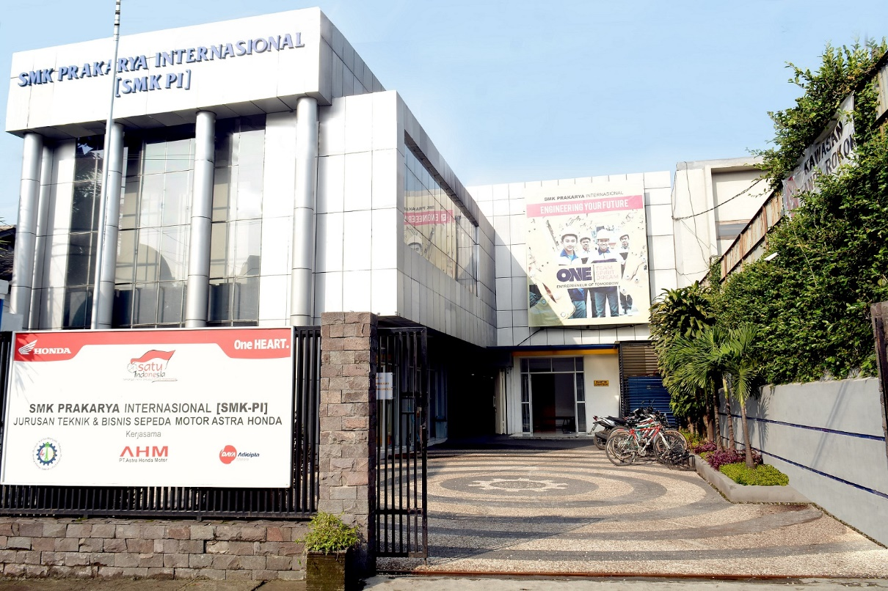

Gambar 2.1 Tampak luar SMK Prakarya Internasional

SMK Prakarya International [SMK PI], adalah salah satu SMK teknik swasta tertua di Indonesia yang terletak di kota Bandung. Kampus yang terdiri dari 3[tiga] lokasi yang saling berdekatan, terletak di Jalan Imhoftank Tegalega [Terusan Otista] Bandung,

Sekolah ini, sebelumnya dirintis dan dikembanbangkan sebagai lembaga Pendidikan Kejuruan Teknik Prakarya International [1952-1975] dengan kantor di Jalan Martadinata No 225-227, Bandung, Jawa Barat.

Bapak J. Canny [1927-1998] adalah penggagas dan pendiri SMK PI, bekerja bersama mendiang Ibu H. Sumarni [1934-1980], mengembangkan sekolah pada tahap awal pembangunan fisik dan pengembangannya.

Bapak  J. Canny yang pada awal tahun 1950 pernah bekerja di PSM [Pabrik Senjata & Mesiu] atau PT PINDAD saat ini, merupakan seorang montir mobil [akhli teknik otomotif] yang sangat fasih berbahas Belanda, adalah juga dikenal sebagai penulis lebih dari +/- 200 judul buku-buku teknik [dari praktik untuk praktik] antara lain dalam bidang teknik otomotif, teknik pemesinan dan teknik elektro.

Melalui idea dan gagasannya yang dilandasi semangat juang, serta memiliki visi jauh ke  depan, maka pada tanggal 2 November 1952 di Bandung, dia mendirikan Lembaga Pendidikan Kejuruan Teknik Otomotif yang diberi nama DETROID, yang merupakan cikal bakal terbentuknya SMK Prakarya Internasional [SMK PI]. Nama ini karena terinspirasi dari perusahaan industri otomotif raksasa dunia Ford yang bermarkas di kota Detroid Amerika Serikat,

Pada tahun 1970, saat awal akan dibangunnya kampus-1 di Jalan Inhofftank, SMK PI mendapat *technical assistance* dari NOVIB Belanda, yaitu *Dutch organization for internasional development cooperation.*

Sejak berdiri, penyelenggaraan kegiatan SMK Prakarya Internasional [SMK PI] dilaksanakan dengan semangat keterbukaan yang berakar pada sikap hormat dengan cita-cita luhur yang dirumuskan dalam sesanti "*Knowledge is power but character is more*" yang berarti "Ilmu pengetahuan itu penting tetapi budi perkerti jauh lebih penting" yang disertai dengan motto “Hidup untuk belajar, dan belajar untuk mendapatkan kehidupan yang lebih baik” serta “ Teori tanpa praktik adalah lumpuh, dan praktik tanpa teori adalah buta”

SMK Prakarya Internasional [SMK PI] berpijak pada kehidupan nyata didunia industri yang menitik beratkan keunggulan siswanya dengan berbagai kemampuan, terutama kehandalan aplikasi tekonologi praktis dalam Praktik industri  dan kemampuan akademik (*hard skills*) dengan tidak meninggalkan pengembangan karakter dan etika melalui kegiatan ekstra-kurikuler pengetahuan, teknologi dan seni sebagai insan putera-puteri Indonesia yang berakhlak mulia dan berbudi luhur (*soft skills*).

Berbekal pengalaman dan kerja keras selama enam dasawarsa [1952-2012], saat ini SMK Prakarya Internasional [SMK PI] dengan profesionalisame yang mempunyai reputasi manajemen pengelola pendidikan unggul, selalu melakukan revitalisasi dan modernisasi sarana dan prasaran pendukung diberbagai bidang sistem pembelajaran secara berkelanjutan.

Berikut tampilan dalam SMK Prakarya Internasional:

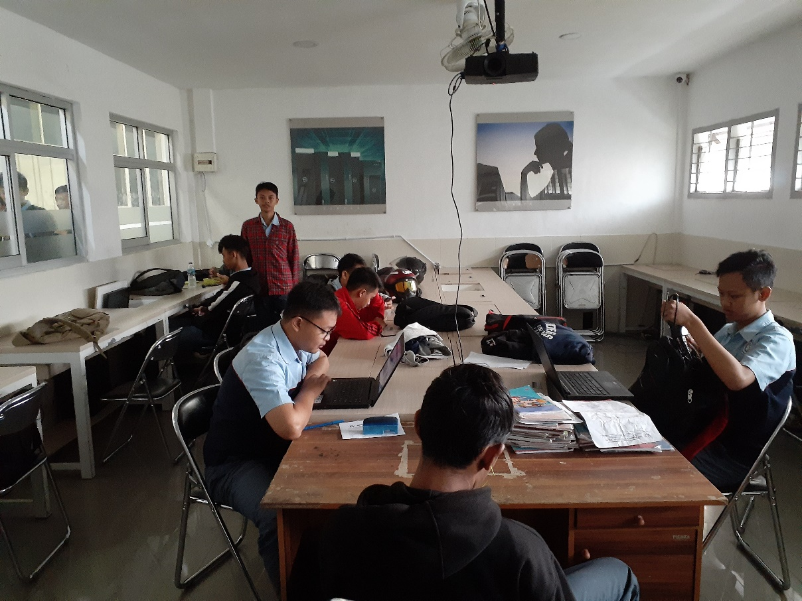

Gambar 2.2 Tampilan dalam SMK Prakarya Internasional

* 1. **Visi Misi Perusahaan**
  2. **Visi**

Menjadi SMK yang unggul, kompetitif berdaya saing nasional dan internasional dengan menghasilkan pribadi-pribadi berakhlak mulia, cerdas, mandiri, bertanggungjawab, memiliki jiwa kewirausahaan yang berkeahlian siap kerja dan mampu bersaing dipasar global.

* 1. **Misi** KAMI
     1. BERKOMITMEN UNTUK MENCIPTAKAN LINGKUNGAN YANG HORMAT

Dimana perbedaan di hargai dan semua anggota komunitas dapat belajar, bekerja dan hidup dalam lingkungan yang di dedikasikan untuk ekuitas, keunggulan dan saling menghormati

* + 1. KEUNGGULAN AKADEMIK DAN APLIKASI PRAKTIS

Menyelenggarakan pelayanan pendidikan yang mengajarkan kebaikan, keluhuran, dan keutamaan yang memadukan keunggulan akademik dan "aplikasi praktis" pada seluruh civitas warga sekolah

* + 1. SEMANGAT KEUNGGULAN & KEBERSAMAAN

Menumbuh kembangkan semangat keuanggulan bersaing yang positif dan konstruktif, serta membangun kebersaman yang berdasarkan kepada asih, asuh dan asah di seluruh civitas warga sekolah

* + 1. PENGAMALAN NILAI NILAI AGAMa

Menumbuh kembangkan semangat pengamalan nilai nilai agama, pemupukan budaya bangsa melalui semangat patriotisme, serta pembentukan karakter yang melampaui harapan sebagai sumber kearifan dalam berprilaku

* + 1. PENCAPAIAN KOMPETENSI NASIONAL & INTERNASIONAL

Menyelenggarakan kegiatan belajar mengajar secara optimal yang berorientasi kepada pencapaian kompentensi nasional dan internasional ​

* + 1. MANAJEMEN MUTU

Menerapkan manajemen pengelolaan sekolah yang mengacu kepada sistim manajemen mutu ISO 9001:2008, dengan melibatkan seluruh civitas warga sekiolah sehingga mampu memberikan jaminan mutu bahwa sistem manajemen kinerja sekolah dapat berjalan optimal

* + 1. KEWIRAUSAHAAN

Menanamkan nilai nilai kewirausahaan melalui pendekatan gabungan pembelajaran berbasis kompentensi dan pembelajaran berbasis produksi [teaching factory] yang diterapkan dalam setiap komptensi keahlian

* + 1. KERJASAMA & KEMITRAAN

Menjalin kerjasama dan kemitraan dengan lembaga lain [institusi, korporasi, industri dan dunia usaha] di dalam dan di luar negeri yang memiliki rekam citra dan reputasi terbaik.

* 1. **Struktur Organisasi dan Deskripsi Kerja**

1. **Struktur Organisasi**

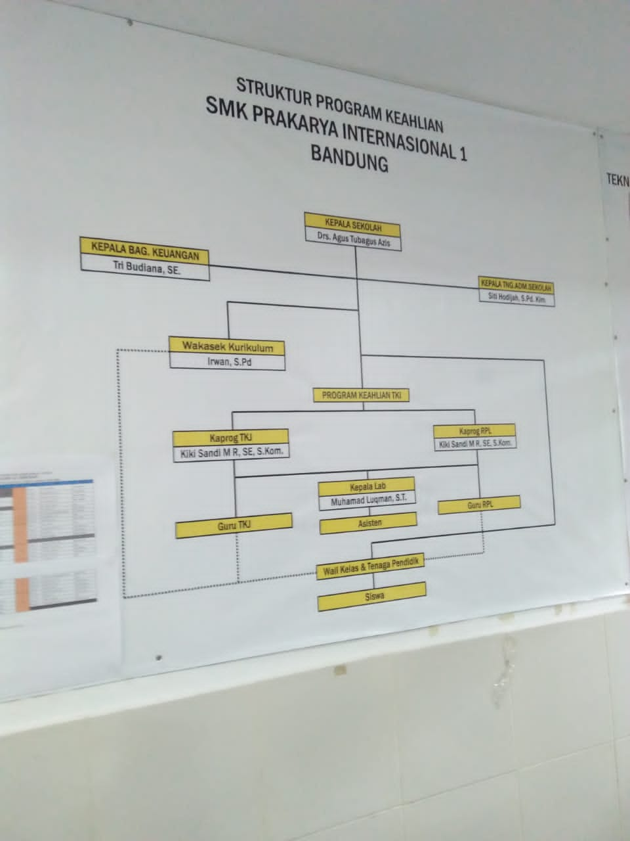

Gambar 2.3 Struktur Organisasi

1. **Deskripsi Kerja:**
2. Kepala Sekolah : Merumuskan, Menetapkan dan Mengembangakan Visi, Misi dan Tujuan Sekolah
3. Kepala Bag Keuangan: Mengatur Keuangan sekolah
4. Kepala Bag Admistrasi : Mengatur pengeluaran sekolah
5. Kaprog : Menyusun dan melaksanakan program studi sekolah

**BAB III**

**LANDASAN TEORI**

1. **Pembangunan Sistem Informasi**

Pembangunan sistem informasi merupakan sebuah proses untuk membangun suatu sistem baru yang bertujuan untuk mengganti sistem yang sudah ada yang dimana sistem tersebut belum berjalan dengan baik. Tujuan pembangunan sistem informasi yaitu membantu perusahaan dalam mengembangkan produktifitas perusahaan, dan untuk mengembangkan perusahaan tersebut sistem informasi yang baik dapat berperan sangat besar bagi perusahaan.

* + 1. **Pengertian Sistem**

Sistem berasal dari bahasa Latin (*systema*) dan bahasa Yunani (*sustema*) adalah suatu kesatuan yang terdiri dari komponen atau elemen yang dihubungkan bersama untuk memudahkan aliran informasi, materi atau energi untuk mencapai suatu tujuan. Istilah ini sering dipergunakan untuk menggambarkan suatu set entitas yang berinteraksi, di mana suatu *model* matematika seringkali bisa dibuat.

Sistem juga merupakan kesatuan bagian-bagian yang saling berhubungan yang berada dalam suatu wilayah serta memiliki item-item penggerak, contoh umum misalnya seperti negara. Negara merupakan suatu kumpulan dari beberapa elemen kesatuan lain seperti provinsi yang saling berhubungan sehingga membentuk suatu negara di mana yang berperan sebagai penggeraknya yaitu rakyat yang berada dinegara tersebut.

Kata “sistem” banyak sekali digunakan dalam percakapan sehari-hari, dalam forum diskusi maupun dokumen ilmiah. Kata ini digunakan untuk banyak hal, dan pada banyak bidang pula, sehingga maknanya menjadi beragam. Dalam pengertian yang paling umum, sebuah sistem adalah sekumpulan benda yang memiliki hubungan di antara mereka.

Jadi bisa diartikan bahwa definisi sistem adalah suatu kumpulan objek atau unsur-unsur atau bagian-bagian yang memiliki arti berbeda-beda yang saling memiliki hubungan, saling berkerjasama dan saling memengaruhi satu sama lain serta memiliki keterikatan pada rencana yang sama dalam mencapai suatu tujuan tertentu pada lingkungan yang kompleks.

Adapun manfaat sistem yaitu untuk menyatukan atau mengintegrasikan semua unsur yang ada dalam suatu ruang lingkup, dimana komponen-komponen tersebut tidak dapat berdiri sendiri. Komponen atau sub sistem harus saling berintegrasi dan saling berhubungan untuk membentuk satu kesatuan sehingga sasaran dan tujuan sistem tersebut bisa tercapai.

* + 1. **Pengertian Informasi**

Berikut adalah pengertian Informasi menurut para ahli.

* + - 1. Raymond McLeod

Menurut Raymond McLeod, pengertian informasi adalah data yang telah diolah menjadi bentuk yang mempunyai arti bagi si penerima dan bermanfaat dalam pengambilan keputusan saatu ini atau di masa mendatang.

* + - 1. Jogiyanto HM

Menurut Jogiyanto HM, pengertian informasi adalah hasil dari pengolahan data ke dalam bentuk yang lebih bermanfaat bagi penerimanya yang menggambarkan kejadian-kejadian yang nyata untuk digunakan dalam pengambilan keputusan.

* + - 1. LinaShidarta

Menurut Lina Sidharta, pengertian informasi adalah data yang disajikan dalam bentuk yang lebih berguna untuk mengambil suatu keputusan.

* + - 1. George R. Terry

Menurut George R. Terry, pengertian informasi adalah suatu data penting yang memberikan pengetahuan yang berguna bagi penerimanya.

* + - 1. Azhar Susanto

Menurut Azhar Susanto, pengertian informasi adalah suatu hasil pengolahan data yang memberikan arti dan manfaat bagi penerimanya.

* + 1. **Pengertian Sistem Informasi**

Dalam istilah bahasa, sistem informasi terdiri dari sistem yang dapat diartikan sebagai kumpulan orang atau beberapa orang yang saling bekerja sama dan secara terstruktur untuk memenuhi tujuan – tujuan tertentu.

Sedangkan definisi dari informasi adalah suatu data yang diolah agar menjadi lebih berguna bagi orang lain serta lebih membantu dalam mengambil keputusan terhadap suatu masalah tertentu. Oleh karena itu dapat diambil kesimpulan bahwa sistem informasi adalah suatu sistem yang terdapat kumpulan informasi berdasarkan keterkaitan terhadap operasional suatu organisasi atau instansi dan digunakan untuk mengambil keputusan tertentu.

Bagi suatu organisasi keberadaan sistem informasi memang sangatlah penting. Setelah memahami definisi dari sistem informasi maka dapat diambil kesimpulan bahwa suatu organisasi atau instansi memerlukan adanya sistem informasi karena beberapa hal seperti menyediakan informasi – informasi tambahan dalam pengambilan keputusan, serta mendukung proses operasional harian sebuah organisasi.

1. **Perancangan OOP (Object Oriented Programming)**

Konsep OOP bermula pada era 1960-an. Sebuah bahasa pemrograman Simula memperkenalkan berbagai konsep yang mendasari OOP dengan SIMULA I (1962-65) dan Simula 67 (1967). Kemudian pada tahun 70-an, bahasa pemrograman Smalltalk menjadi yang pertama kali disebut *object-oriented*.

Pada tahun 1980-an, dua bahasa pemrograman ADA (*US Department of Defense*) dan PROLOG (*the Japanese “Fifth Generation Computer Project”*) dipercayai akan bersaing ketat sebagai bahasa pemrograman yang paling dominan. Namun justru OOP yang menjadi paradigma pemrograman yang paling dominan sampai sekarang. Bahasa pemrograman yang *object-oriented* seperti C++ pada tahun 80-an menjadi populer. Pada tahun 90-an, bahasa-bahasa pemrograman seperti Java mulai menerapkan OOP. Sampai pada 2002, Microsoft Visual Studio memperkenalkan bahasa *object-oriented* baru yang diberi nama C#. Disusul VB.NET yang merupakan penyempurnaan Visual Basic 6.0 yang tidak mendukung OOP.

*Object-Oriented Programming* (OOP) adalah sebuah pendekatan untuk pengembangan / *development* suatu *software* dimana dalam struktur *software* tersebut didasarkan kepada interaksi *object* dalam penyelesaian suatu proses / tugas. Interaksi tersebut mengambil *form* dari pesan-pesan dan mengirimkannya kembali antar *object* tersebut. *Object* akan merespon pesan tersebut menjadi sebuah tindakan / *action* atau metode. Jika kita mencoba melihat bagaimana tugas disekitar kita diselesaikan, kita akan mengetahui bahwa kita berinteraksi dalam sebuah *object-oriented world*. Jika akan bepergian kita pasti berinteraksi dengan objek mobil. Sebagai sebuah objek, mobil berisi objek-objek lain yang berinteraksi untuk melakukan tugasnya membawa kita.

*Object-oriented programs* terdiri dari *objects* yang berinteraksi satu sama lainnya untuk menyelesaikan sebuah tugas. Seperti dunia nyata, *users* dari *software* *programs* dilibatkan dari logika proses untuk menyelesaikan tugas. Contoh, ketika kamu mencetak sebuah halaman di*word* processor, kamu berarti melakukan inisialisasi tindakan dengan mengklik tombol printer. Kemudian kamu hanya menunggu respon apakah job tersebut sukses atau gagal, sedangkan proses terjadi internal tanpa kita ketahui. Tentunya setelah kamu menekan tombol printer, maka secara simultan object tombol tersebut berinteraksi dengan object printer untuk menyelesaikan job tersebut.

* + 1. **Pengertian OOP**

OOP adalah sebuah metodologi atau cara berpikir dalam melakukan pemograman dimana pendefinisian tipe data disertai dengan pendefinisian fungsi. Struktur data yang seperti ini disebut dengan istilah *object*. Paradigma pemrograman OOP dapat dilihat sebagai interaksi sebuah *object* dalam melakukan tugasnya.

Segelas teh tentunya memiliki berbagai spesifikasi seperti volume air, rasa, temperatur dan sebagainya. Pada pemrograman, spesifikasi-spesifikasi tersebut merupakan variabel yang dideklarasikan beserta tipe data. Pada OOP, sebuah *object* Teh juga memiliki *method* berupa fungsi yang dapat dipanggil untuk merubah kelakuan atau spesifikasi teh tersebut.

* + 1. **Alat-alat Bantu Pemodelan**

Pemodelan sistem merupakan cara untuk memudahkan dalam melakukan perancangan perangkat lunak. Dimana tujuan dari pemodelan ini adalah untuk memahami perilaku sistem yang akan dirancang dengan lebih mendetail dan menggambarkan sistem secara lengkap dan sederhana sehingga dapat digunakan untuk menjelaskan jalannya sistem sistem. Alat bantu (tools) yang digunakan dalam menganalisis perangkat lunak ini adalah sebagai berikut:

1. *Use Case*
2. *Activity Diagram*
3. *Class Diagram*
   * + 1. ***Use Case***

*Use case* adalah rangkaian/uraian sekelompok yang saling terkait dan membentuk sistem secara teratur yang dilakukan atau diawasi oleh sebuah aktor. *Use case* digunakan untuk membentuk tingkah laku benda/*things* dalam sebuah model serta di realisasikan oleh sebuah *collaboration*. Umumnya *use case* digambarkan dengan sebuah elips dengan garis yang solid, biasanya mengandung nama. *Use case* menggambarkan proses system (kebutuhan system dari sudut pandang *user*).

* + - 1. ***Activity Diagram***

*Activity diagram* menggambarkan berbagai alir aktivitas dalam sistem yang sedang dirancang, bagaimana masing-masing alir berawal, decison yang mungkin terjadi, dan bagaimana mereka berakhir. *Activity diagram* juga dapat menggambarkan proses paralel yang mungkin terjadi pada beberapa eksekusi. *Activity diagram* merupakan state diagram khusus, dimana sebagian besar state adalah *action* dan sebagian besar transisi di-*trigger* oleh selesainya *state* sebelumnya (*internal processing*). Oleh karena itu *activity diagram* tidak menggambarkan *behaviour* internal sebuah sistem (dan interaksi antar subsistem), tetapi lebih menggambarkan proses-proses dan jalur-jalur aktivitas dari level atas secara umum. Menggambarkan proses bisnis dan urutan aktivitas dalam sebuah proses. Dipakai pada *business* *modeling* untuk memperlihatkan urutan aktivitas proses bisnis. Struktur diagram ini mirip *flowchart* atau data *flow* *diagram* pada perancangan terstruktur. Sangat bermanfaat apabila kita membuat diagram ini terlebih dahulu dalam memodelkan sebuah proses untuk memahami proses secara keseluruhan. *Activity* *diagram* dibuat berdasarkan sebuah atau beberapa *use* *case* pada *use* *case* *diagram*.

* + - 1. ***Class* *Diagram***

*Class* *diagram* adalah *diagram* yang menggambarkan struktur sistem dari segi pendefinisian *class*-*class* yang dibuat untuk membangun sistem. *Class* memiliki 3 bagian utama yaitu *attribute*, *operation*, dan *name*. *Class*-*class* yang ada pada struktur sistem dapat melakukan fungsi-fungsi sesuai dengan kebutuhan sistem.

1. **Perangkat Lunak dan Perancangan Sistem**

Perangkat lunak merupakan instruksi yang mengendalikan pengoperasian sistem komputer. Sehingga pemilihan dari perangkat lunak ini sangat berpengaruh terhadap keberhasilan pengambilan keputusan pada organisasi. Perancangan sistem merupakan kegiatan merinci spesifikasi sistem yang akan mengidentifikasi beragam fungsi selama analisis sistem, spesifikasi yang dibuat ini haruslah memuat semua komponen dari mulai manajerial, organisasi, serta teknologi dan juga solusi bagi sebuah sistem.

1. **Perancangan Sistem**

Perancangan sistem adalah penentuan proses dan data yang diperlukan oleh sistem baru. Tujuan dari perancangan sistem adalah untuk memenuhi kebutuhan pemakai sistem serta untuk memberikan gambaran yang jelas dan rancang bangun yang lengkap. Perancangan sistem mengandung dua pengertian yaitu merancang sistem yang baru dan memperbaiki rancangan sistem yang sudah ada. Langkah-langkah yang dilakukan dalam tahap perancangan sistem yaitu :

1. Menyiapkan rancangan sistem yang terinci
2. Mengidentifikasi berbagai alternatif konfigurasi sistem
3. Mengevaluasi berbagai alternatif konfigurasi sistem
4. Memilih konfigurasi terbaik
5. Menyiapkan usulan penerapan
6. Menyetujui atau menolak penerapan sistem
7. **Perangkat Lunak**

Pengertian perangkat lunak (*software*) komputer adalah sekumpulan data elektronik yg disimpan dan diatur oleh komputer, data elektronik yg disimpan oleh komputer itu dapat berupa program atau instruksi yg akan menjalankan suatu perintah. Perangkat lunak disebut juga sebagai penerjemah perintah-perintah yg dijalankan pengguna komputer untuk diteruskan atau diproses oleh perangkat keras. Melalui *software* atau perangkat lunak inilah suatu komputer dapat menjalankan suatu perintah.

1. **PHP**

[PHP](http://www.php.net/) adalah singkatan dari "PHP: Hypertext Preprocessor", yaitu bahasa pemrograman yang digunakan secara luas untuk penanganan pembuatan dan pengembangan sebuah [situs web](https://id.wikipedia.org/wiki/situs_web) dan bisa digunakan bersamaan dengan [CSS](https://id.wikibooks.org/w/index.php?title=CSS&action=edit&redlink=1) dan [HTML](https://id.wikibooks.org/w/index.php?title=HTML&action=edit&redlink=1). PHP diciptakan oleh Dr. Leonardo Bernart pertama kali tahun 1994. Pada awalnya PHP adalah singkatan dari "Personal Home Page Tools". Selanjutnya diganti menjadi FI ("Forms Interpreter"). Sejak versi 3.0, nama bahasa ini diubah menjadi "PHP: Hypertext Preprocessor" dengan singkatannya "PHP". PHP versi terbaru adalah versi ke-5. Berdasarkan survey Netcraft pada bulan Desember 1999, lebih dari sejuta website menggunakan PHP, di antaranya adalah NASA, Mitsubishi, dan RedHat.

1. **MySQL**

MySQL adalah sebuah database management system (manajemen basis data) menggunakan perintah dasar SQL (Structured Query Language) yang cukup terkenal. Database management system (DBMS) MySQL multi pengguna dan multi alur ini sudah dipakai [lebih dari 6 juta pengguna di seluruh dunia](https://id.wikipedia.org/wiki/MySQL).

MySQL adalah DBMS yang open source dengan dua bentuk lisensi, yaitu Free Software (perangkat lunak bebas) dan Shareware (perangkat lunak berpemilik yang penggunaannya terbatas). Jadi MySQL adalah database server yang gratis dengan lisensi GNU General Public License (GPL) sehingga dapat Anda pakai untuk keperluan pribadi atau komersil tanpa harus membayar lisensi yang ada.

Seperti yang sudah disinggung di atas, MySQL masuk ke dalam jenis RDBMS (Relational Database Management System). Maka dari itu, istilah semacam baris, kolom, tabel, dipakai pada MySQL. Contohnya di dalam MySQL sebuah database terdapat satu atau beberapa tabel.

SQL sendiri merupakan suatu bahasa yang dipakai di dalam pengambilan data pada relational database atau database yang terstruktur. Jadi MySQL adalah database management system yang menggunakan bahasa SQL sebagai bahasa penghubung antara perangkat lunak aplikasi dengan database server.

1. **Pengertian ERD**

ERD merupakan suatu *model* untuk menjelaskan hubungan antar data dalam basis data berdasarkan objek-objek dasar data yang mempunyai hubungan antar relasi. ERD untuk me*model*kan struktur data dan hubungan antar data, untuk menggambarkannya digunakan beberapa notasi dan simbol.

Menurut salah satu para ahli, Brady dan Loonam (2010), *Entity Relationship Diagram* (ERD) merupakan teknik yang digunakan untuk me*model*kan kebutuhan data dari suatu organisasi, biasanya oleh *System Analys* dalam tahap analisis persyaratan proyek pengembangan *system.* Sementara seolah-olah teknik diagram atau alat peraga memberikan dasar untuk desain database relasional yang mendasari sistem informasi yang dikembangkan. ERD bersama-sama dengan detail pendukung merupakan *model* data yang pada gilirannya digunakan sebagai spesifikasi untuk database.

Komponen penyusun ERD :

**Entitas** adalah objek dalam dunia nyata yang dapat dibedakan dengan objek lain, sebagai contoh mahasiswa, dosen, departemen. Entitias terdiri atas beberapa atribut sebagai contoh atribut dari entitas mahasiswa adalah nim, nama, alamat, email, dll. Atribut nim merupakan unik untuk mengidentifikasikan / membedakan mahasiswa yg satu dengan yg lainnya. Pada setiap entitas harus memiliki 1 atribut unik atau yang disebut dengan *primary key.*

**Atribut** adalahSetiap entitas pasti mempunyai elemen yang disebut atribut yang berfungsi untuk mendeskripsikan karakteristik dari entitas tersebut. Isi dari atribut mempunyai sesuatu yang dapat mengidentifikasikan isi elemen satu dengan yang lain. Gambar atribut diwakili oleh simbol elips.

Ada dua jenis atribut :

*Identifyer (key)* digunakan untuk menentukan suatu *entity* secara unik *(primari key).*

*Descriptor (nonkey attribute)* digunakan untuk menspesifikasikan karakteristik dari suatu *entity* yang tidak unik.

**Relasi** hubungan antara beberapa entitas. sebagai contoh relasi antar mahaiswa dengan mata kuliah dimana setiap mahasiswa bisa mengambil beberapa mata kuliah dan setiap mata kuliah bisa diambil oleh lebih dari 1 mahasiswa. relasi tersebut memiliki hubungan banyak ke banyak. Berikut adalah contoh ERD.

**Kardinalitas** menyatakan jumlah himpunan relasi antar entitias. pemetaan kardiniliat terdiri dari :

1. *One-to-one :* sebuah entitas pada A berhubungan dengan entitas B paling banyak 1 contoh diatas relasi pegawai dan departemen dimana setiap pegawai hanya bekerja pada 1 departemen.
2. *One-to-many :* sebuah entitas pada A berhubungan dengan entitas B lebih dari satu contoh diatas adalah 1 depertemen memiliki banyak pegawai.
3. *Many-to-many :* sebuah entitas pada A berhubungan dengan entitas B lebih dari satu dan B berhubungan dengan A lebih dari satu jugan contoh diatas adalah relasi mahasiswa dengan mata kuliah.
4. **Teori Umum SaPras**

Sapras atau Sarana dan Prasarana adalah sebuah tempat di sekolah yang dimana tempat tersebut untuk sebagai penyimpanan barang yang baru datang dan sebagai pengelolaan barang untuk disebarkan kembali ke seluruh kelas sebagai fasilitas yang bisa dimiliki kelas tersebut. Sapras pun mengatur segala barang yang ada di sekolah seperti Meja, kursi laptop, computer dll sapras lah yang mengaturnya.

* + 1. **Tujuan SaPras**

Dilihat dari tujuan utama adanya Sarana dan Prasarana adalah untuk mengatur segala tentang pembendaharaan benda yang ada disekolah agar tidak adanya kehilangan dan bisa memantau barang barang yang ada di sekolah. SaPras pula sebagai tim yang bertanggung jawab untuk mengganti barang barang yang rusak yang ada di sekolah. SaPras pun yang mengatur peminjaman barang, dan pengelolaan lainnya yang berhubungan dengan barang, kendaraan, ruangan yang ada di sekolah.

**BAB IV**

**ANALISIS DAN PERANCANGAN**

1. **Analisis Sistem Informasi**
   1. **Metode Pengembangan Peangkat Lunak**

Extreme Programming adalah suatu model yang termasuk dalam pendekatan *agile*yang diperkenalkan oleh Kent Back. Menurut penjelasannya, definisi XP adalah sebagai berikut: “*Extreme Programming (XP) adalah metode pengembangan software yang cepat, efisien, beresiko rendah, fleksibel, terprediksi, scientific, dan menyenangkan.*“.

Model ini cenderung menggunakan pendekatan *Object-Oriented*. Tahapan-tahapan yang harus dilalui antara lain: *Planning, Design, Coding,*dan *Testing.*Sasaran Extreme Programming adalah tim yang dibentuk berukuran antara kecil sampai medium saja, tidak perlu menggunakan sebuah tim yang besar. Hal ini dimaksudkan untuk menghadapi requirements yang tidak jelas maupun terjadinya perubahan-perubahan requirements yang sangat cepat. Extreme Programming merupakan agile methods yang paling banyak digunakan dan menjadi sebuah pendekatan yang sangat terkenal.

Core Value Extreme Programming, yaitu:

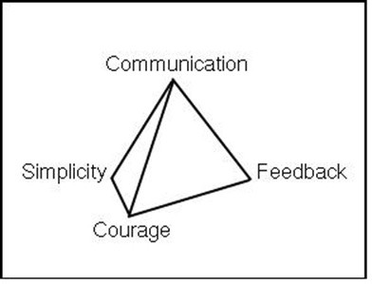

Core Value Extreme Programming

* Komunikasi (Communication)

Kurangnya komunikasi merupakan penyebab utama kegagalan pengembangan software. Oleh karena itu Extreme Programming(XP) memfokuskan diri pada hubungan komunikasi yang baik antar tim-klien, anggota tim, dan manajer proyek.Komunikasi dalam XP dibangun dengan melakukan pemrograman berpasangan (pair programming).Klien harus dilibatkan dalam proses pengembangan perangkat lunaknya dengan tujuannya untuk memberikan pandangan pengembang sesuai dengan pandangan pengguna sistem yang dibangun.

* Kesederhanaan (Simplicity)

Extreme Programming (XP) melakukan semua pekerjaan dengan sederhana dan praktis tanpa mengurangi fungsi utamanya. Dalam pengerjaan, metode yang dipilih adalah metode yang pendek dan simpel. Jangan terlalu rumit dalam membuat desain, hilangkan fitur yang tidak ada gunanya atau hapus fungsi yang tidak terpakai. Dengan kata lain lebih baik melakukan hal yang sederhana saat sekarang (sesuai kebutuhan) dan mengembangkannya nanti jika diperlukan.

* Umpan balik (Feedback)

Selalu evaluasi perkembangan perangkat lunak yang sedang dikerjakan. Segala informasi harus dikumpulkan setiap interval waktu yang konsisten dan kesalahan-kesalahan yang muncul selama proses pengembangan harus dibahas dan dicari solusinya. Umpan balik tersebut berfungsi sebagai indikator kemajuan proyek dan menginformasikan pemimpin proyek apabila perubahan perlu dibuat.

* Keberanian (Courage).

Programmer Extreme Programming (XP) didorong untuk berani bereksperimen dan menulis ulang kode jika mereka tidak puas dengan kode atau desain yang sudah ada. Hal ini membantu mempertahankan moral serta intgritas para pengembang proyek dan dapat mendukung lebih lanjut komunikasi dengan anggota proyek lainnya.

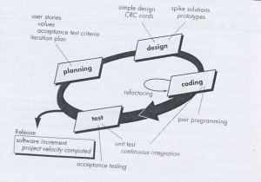

Tahapan Dalam XP Programming

**Tahapan Dalam Etreme (XP) Programming**, yaitu:

Aktivitas planning dimulai dengan membentuk user stories. Anggota XP team kemudian menilai setiap story dan menentukan cost — diukur dalam development week.

**Planning**. Customer dan XP team bekerja bersama untuk memutuskan bagaimana grup story untuk release berikutnya (software increment berikutnya) untuk dibangun oleh XP team. Jika komitmen telah dibuat, XP team akan membangun story-story dengan cara :

Semua story segera diimplemetasikan (dalam beberapa minggu)  
1. Story dengan value tertinggi akan dipindahkan dari jadwal dan dimplementasikan pertama.

2. Story dengan resiko paling tinggi akan diimplemetasikan terlebih dulu. Setelah project pertama direlease dan didelivery, XP team memperhitungkan kecepatan project. Selama development, customer dapat menambah story, merubah value, membagi story atau menghapusnya.

**Design**. XP menggunakan CRC card, untuk mengenali dan mengatur object oriented class yang sesuai dengan software increment.

**Coding**. Sebelum membuat code, lebih baik membuat unit test tiap story untuk dimasukkan dalam software increment. XP menyarankan agar dua orang bekerja bersama pada satu komputer workstation untuk membuat code dari satu story (pair programming), untuk menyediakan real time problem solving dan jaminan real time quality. Setelah pair programming selesai, code diintegrasikan dengan kerja laiinnya (continuous integration).

**Testing**. Unit test yang telah dibuat harus diimplementasikan menggunakan suatu framework dan diatur ke dalam universal testing suite, integrasi dan validasi sistem dapat dilakukan setiap hari. Customer test (acceptance test) dilakukan oleh customer dan fokus pada keseluruhan fitur dan fungsional sistem. Acceptance test diperoleh dari customer stories yang telah diimplemetasikan sebagai bagian dari software release.

Berikut Siklus Hidup dalam XP Programming.

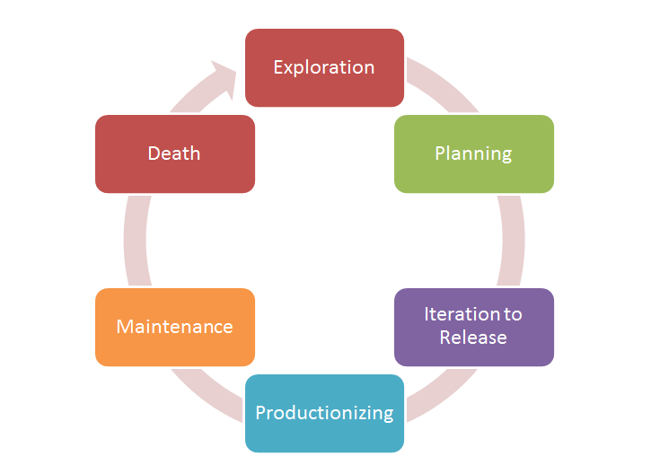

* 1. **Deskripsi Prosedur Kerja**

Dalam dekripsi prosedur kerja ini melibatkan beberapa entitas, dan dokumen masukan serta keluaran yang berkaitan dengan proses produksi. Berikut ini merupakan uraian prosedur kerja dari SMK Prakarya Internasional yang sedang berlangsung saat ini.

* + - 1. *Requirement* *Assessment*

*Domain* *expert* dan *system* *analyst* kami melakukan analisis masalah dan kebutuhan klien. Kami merancang perangkat lunak supaya sejalan dengan proses bisnis yang sedang berjalan, sehingga memudahkan adaptasi di dalam perusahaan klien.

* + - 1. *Software* *Recommendation*

Berdasarkan analisis, kami memberikan rekomendasi perangkat lunak dan teknologi yang akan digunakan. Untuk memudahkan pemahaman, rekomendasi ditampilkan dalam format visual (*prototype* / *mockup*).

* + - 1. *Software* *Development*

Pengembangan perangkat lunak menggunakan *best* *practice* *project* *management* untuk memastikan perangkat lunak berfungsi dengan handal dan selesai tepat waktu.Arsitektur *software* dirancang supaya memungkinkan perubahan atau pengembangan di masa mendatang.

* + - 1. *Installation* *&* *Data* *Migration*

Perangkat lunak yang telah melewati proses UAT (*User* *Acceptance* *Test*) berikutnya diinstall pada server produksi. Kami memfasilitasi pemindahan data *existing* dari pencatatan manual atau sistem lain ke dalam perangkat lunak untuk memastikan validitas data di dalam sistem.

* + - 1. *End User Training & User Manual*

*Training* ditujukan supaya *client* memiliki kemampuan untuk mengoperasikan perangkat lunak. Kami juga menyiapkan *user* manual sehingga memungkinan transfer pengetahuan di dalam perusahaan *client*.

* + - 1. *Techinal Support & Maintenance*

Performansi perangkat lunak dapat mempengaruhi performansi perusahaan. Kami menyediakan *technical* *support* *&* *maintenance* sebagai langkah preventif dan kuratif, supaya perangkat lunak senantiasa berfungsi dengan baik.

* 1. **Tinjauan Sistem Komputer**

Pada SMK Prakarya Internasional ini mempunyai beberapa komputer namun hanya satu yang digunakan yaitu hanya sebagai server untuk mem*upload* / *publish* projek yang dikerjakan. Karena programmer biasa menggunakan laptopnya masing-masing. Namun jika terjadi keadaan darurat maka para programmer baru akan menggunakan komputer yang ada di SMK Prakarya Internasional.

Berikut adalah spesifikasi komputer dan laptop yang digunakan di SMK Prakarya Internasional:

1. Ram : 6Gb
2. HDD : 100Gb
3. OS : Windows 10, Linux, Mac OS
   1. **Evaluasi Sistem**

Penggunaan computer atau laptop di SMK Prakarya Internasional ini hanya digunakan untuk mengetik kodingan dan untuk mengupload ke server saja. Sedangkan untuk kegiatan yang lainnya masih ditulis manual menggunakan kertas dan itu sangat tidak efektif karena dapat hilang, atau diketahui orang lain atau yang lainnya.

Berdasarkan hal tersebut SMK Prakarya Internasionalperlu menggunakan system yang terkomputerisasi yang diharapkan dengan adanya system tersebut selain dapat memenfaatkan secara maksimal peralatan yang ada juga dapat memudahkan menyimpan data. Penggunaan *system* yang menggunakan basis data dalam penyimpanan data dapat menjamin keamanan dan kerahasiaan dari data tersebut serta dapat dengan cepa melakukan pencarian terhadap data yang sedang kita butuhkan. Dan juga dapat mempermudah untuk membuat laporan karena data yang dibutuhkan gampang untuk ditemukan dan tidak perlu mencari-cari berkas-berkasnya terlebih dahulu.

1. **Analisis Kebutuhan Sistem**

Analisis kebutuhan sistem adalah suatu kegiatan dalam mencari dan menemukan macam-macam hal yang dibutuhkan oleh pengguna terhadap sistem baru yang akan dibuat ini, selain itu peru juga hal-hal yang diinginkan oleh pengguna terhadap sistem tersebut sehingga dapat memudahkan pengguna dalam penggunaannya kelak. Analisis kebutuhan sistem terdiri dari beberapa hal diantaranya adalah analisis kebutuhan terhadap informasi, kebutuhan program aplikasi, serta kebutuhan perangkat keras untuk sistem baru tersebut.

* 1. **Kebutuhan Program Aplikasi**

Kebutuhan program aplikasi yang dibutuhkan oleh Sarana dan Prasarana pada system yang baru adalah sebagai berikut:

Tabel 4.1 Kebutuhan Program Aplikasi

|  |  |  |
| --- | --- | --- |
| **No** | **Deskripsi Kebutuhan** | **Keterangan** |
| 1 | Mengolah Login | Validasi dan tampilkan menu utama |
| 2 | Mengolah Data Barang, Kendaraan dan Aula | *Create,Edit,Save,Delete,Details,Search data* |
| 3 | Mengolah Laporan Barang, Kendaraan dan Aula | Cetak |

* 1. **Kebutuhan Perangkat Keras**

Dalam pegembangan untuk sistem yang baru ini perangkat keras yang dibutuhkan oleh SMK Prakarya Internasional demi kelancaran sistem adalah sebagai berikut:

* + - 1. Ram : 8Gb 4. Mouse
      2. HDD : 100Gb 5. Keyboard
      3. Monitor 6. CPU

1. **Perancangan Basis Data**
   1. **ERD**

Diagram entitas relasi digunakan untuk menggambarkan hubungan antar entitas. Pada sistem informasi yang baru terdapat 3 entitas yang digambarkan pada gambar di bawah ini:

 Gambar 4.1 Tabel ERD

Sapras

* 1. **Relasi Antar Tabel**

Berikut adalah relasi antar tabel yang diterjemahkan dari *entity relationship diagram* diatas.

 Gambar 4.2 Tabel Relasi Antar Tabel

Sapras

* 1. **Deskripsi Tabel**

Deskripsi tabel merupakan uraian identifikasi dari masing-masing tabel yang telah digambarkan pada diagram relasi antar tabel, dan berikut adalah uraian-uraian masing-masing tabel:

* + - 1. Tabel Sapras

Nama Tabel : *Saprad*

Fungsi : Menyimpan data yang dimasukan *User*

Jenis : Tabel Transaksi

*Primary Key* : Id

*Foreign Key* : UseId

Struktur Tabel :

Tabel 4.2 Tabel Benefits

|  |  |  |  |  |
| --- | --- | --- | --- | --- |
| No. | Nama | Tipe Data | Allow Nulls |  |
| 1 | Id(PK) | Int |  |  |
| 2 | UserId(FK) | Int |  |  |
| 3 | Tanggal | Date |  |  |
| 4 | Kategori | Varchar(50) |  |  |
| 5 | Keterangan | Varchar(100) |  |  |
| 6 | Harga | Float |  |  |
| 7 | Nota | Varchar(500) |  |  |

* + - 1. Tabel User

Nama Tabel : *User*

Fungsi : Menyimpan data *username* dan *password*

Jenis : Tabel *Master*

*Primary* *Key* : Id

*Foreign* *Key* : -

Struktur Tabel :

Tabel 4.3 Tabel User

|  |  |  |  |  |
| --- | --- | --- | --- | --- |
| No | Nama | Tipe Data | Allow Nulls |  |
| 1 | Id(PK) | Int |  |  |
| 2 | Username | Varchar(50) |  |  |
| 3 | Password | Varchar(50) |  |  |

1. **Perancangan Arsitektur**

Perancangan arsitektur terdiri dari *Use case* *Activity*, *Class* *Diagram* dan *Activity* *Diagram* yang akan digunakan dalam perancangan sistem *Sarana dan Prasarana* pada SMK Prakarya Internasional

* 1. ***Use case* *Activity***

Berikut adalah *use* *case* *activity* pada aplikasi *benefits*:

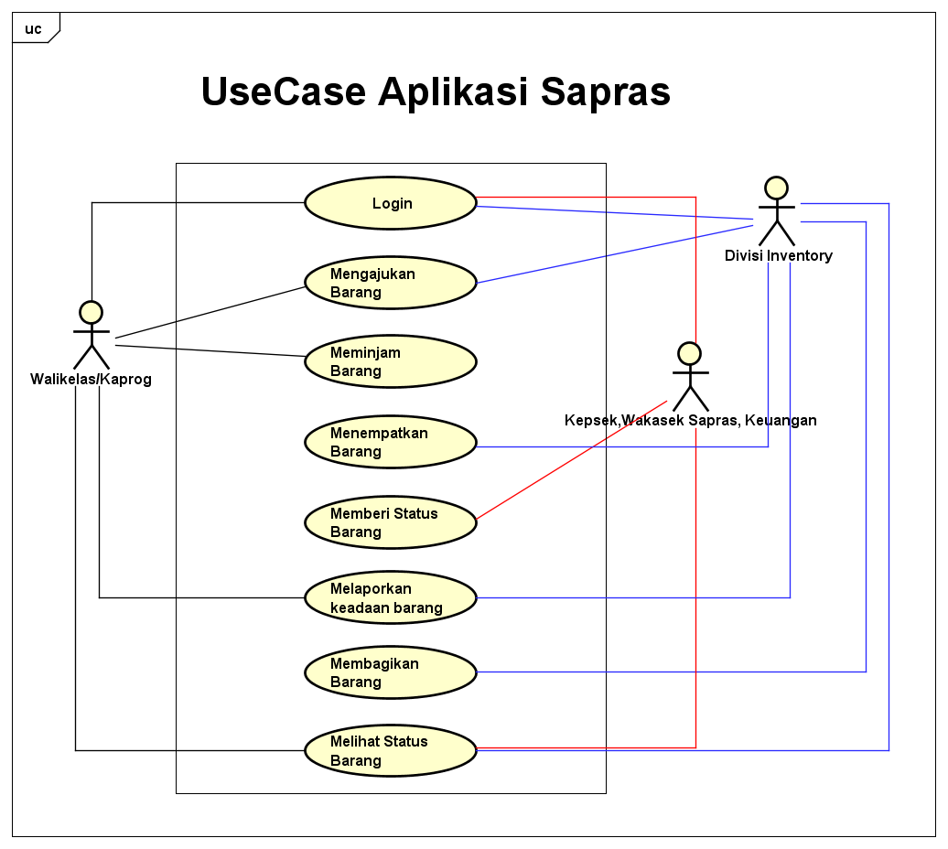

Gambar 4.3 Usecase Diagram

* 1. ***Class* *Diagram***

Berikut adalah *Class* *Diagram* pada aplikasi *benefits*:

Gambar 4.4 Class Diagram

* 1. ***Activity* *Diagram***

Berikut adalah *Activity* *Diagram* pada aplikasi benefits:

1. *Activity* *Diagram* *Login*

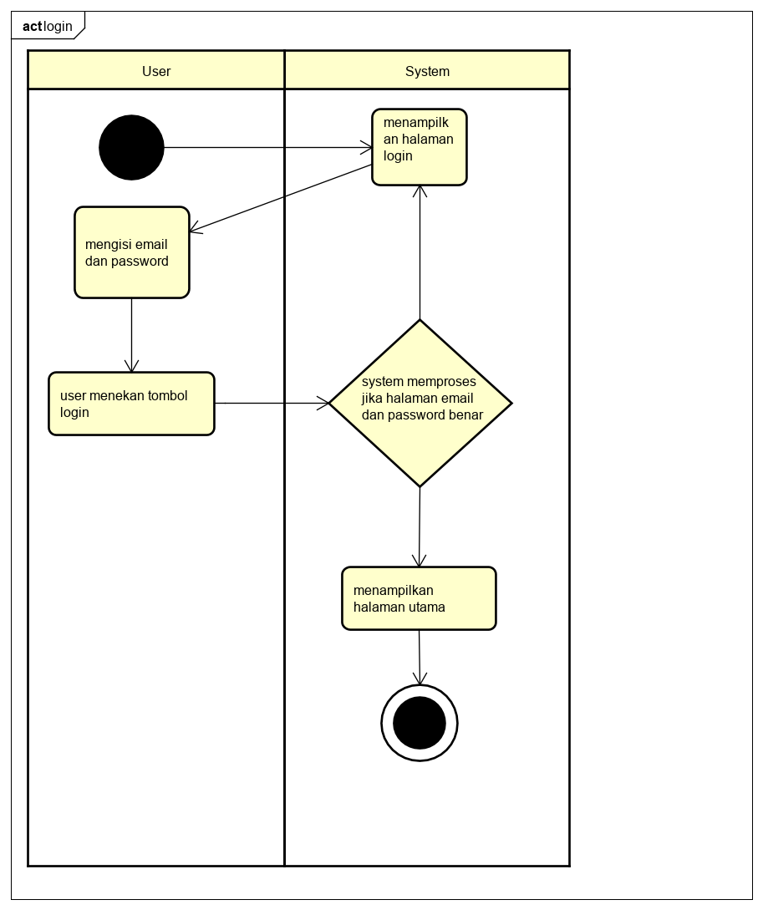

Gambar 4.5 Activity Diagram Login

1. *Activity Diagram Create*

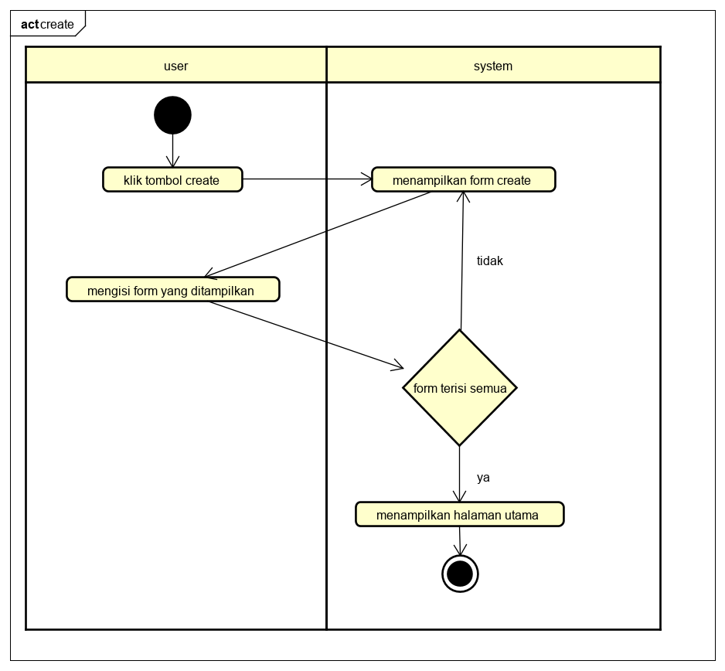

Gambar 4.6 Activity Diagram Create

1. *Activity Diagram Edit*

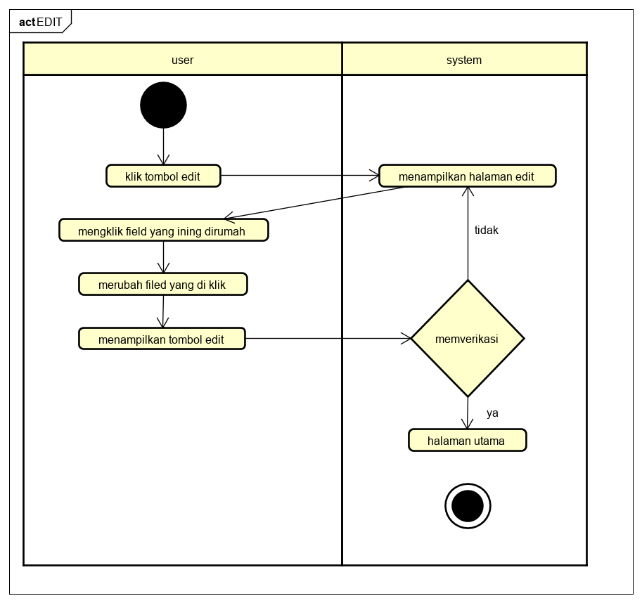

Gambar 4.7 Activity Diagram Edit

1. *Activity Diagram Filter*

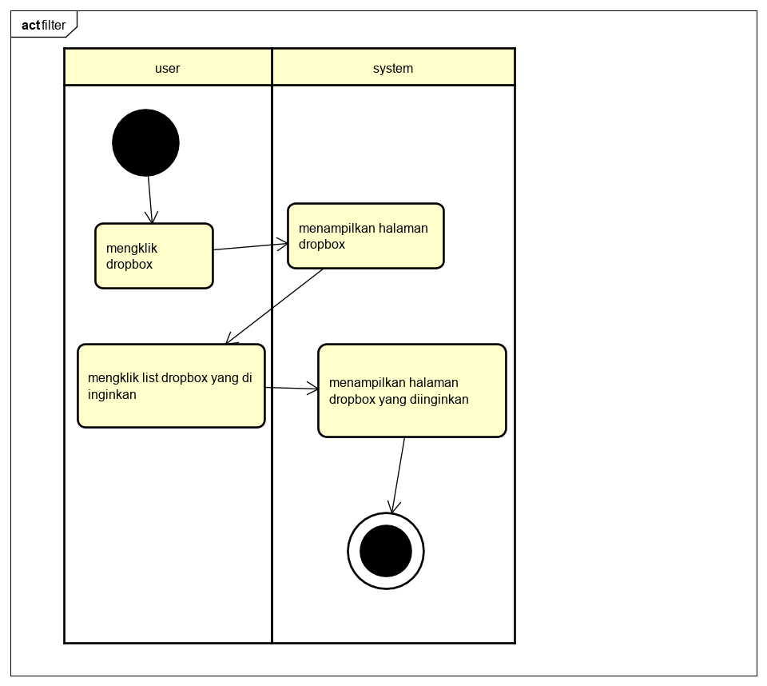

Gambar 4.8 Activity Diagram Filter

1. *Activity Diagram Status*

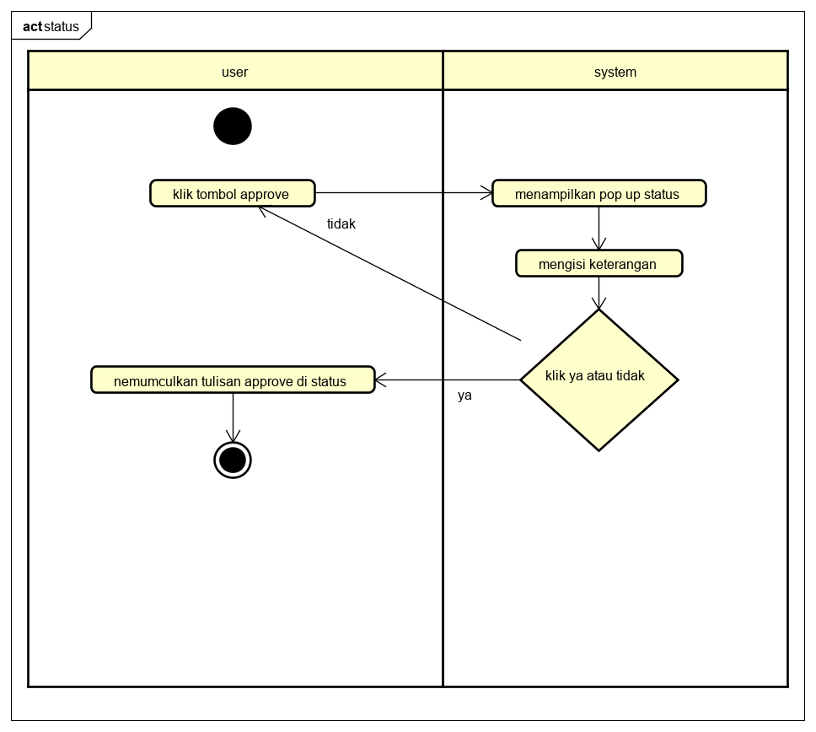

Gambar 4.9 Activity Diagram Status

1. *Activity Diagram Download*

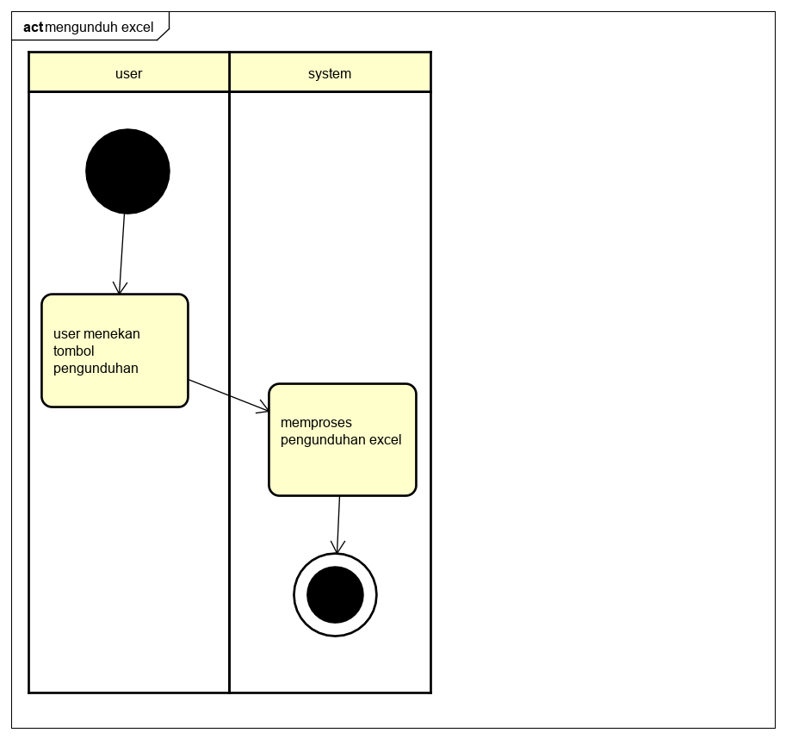

Gambar 4.10 Activity Diagram Download

* 1. ***Sequence Diagram***

**Sequence Diagram Login**

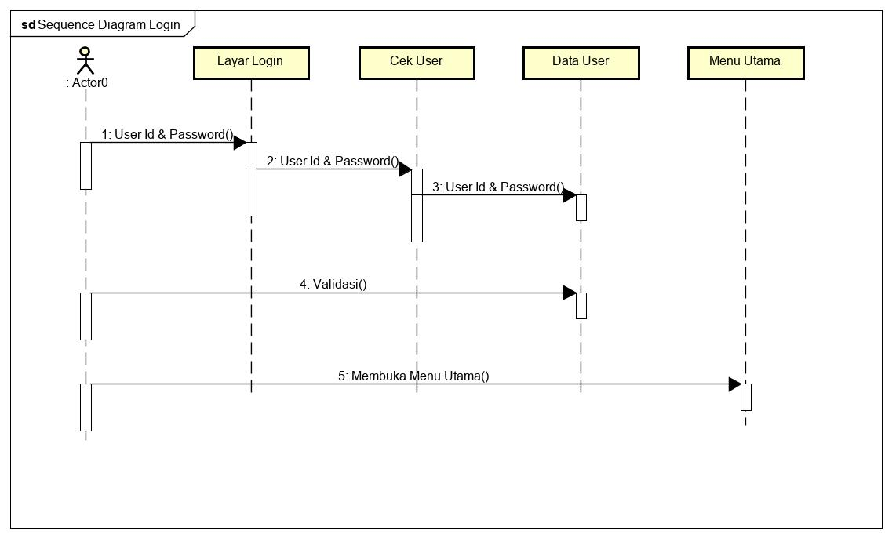

**Sequence Diagram Edit**

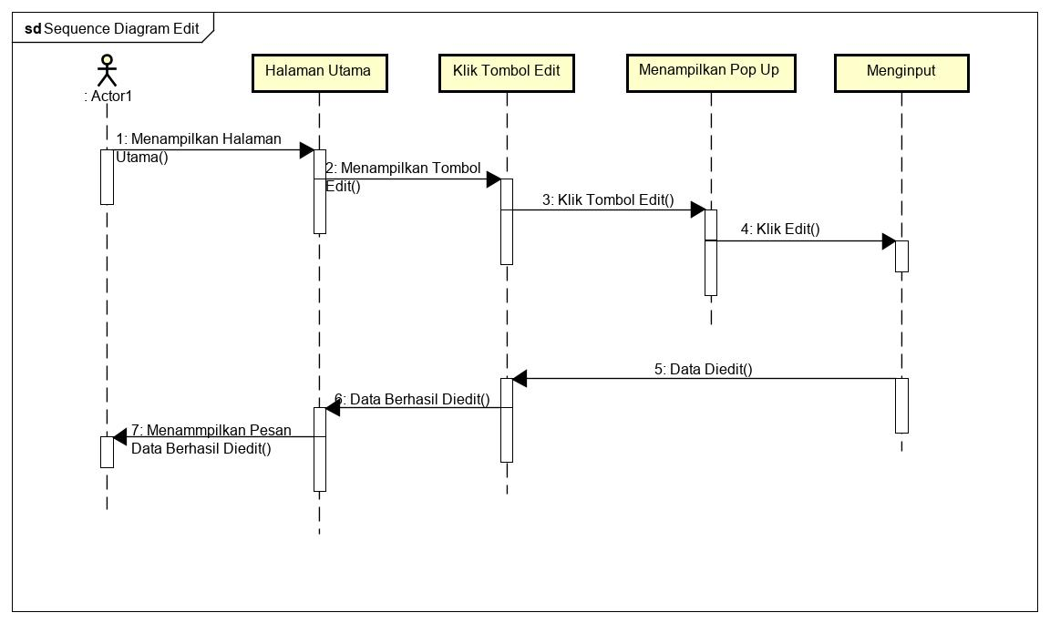

**Sequence Diagram Delete**

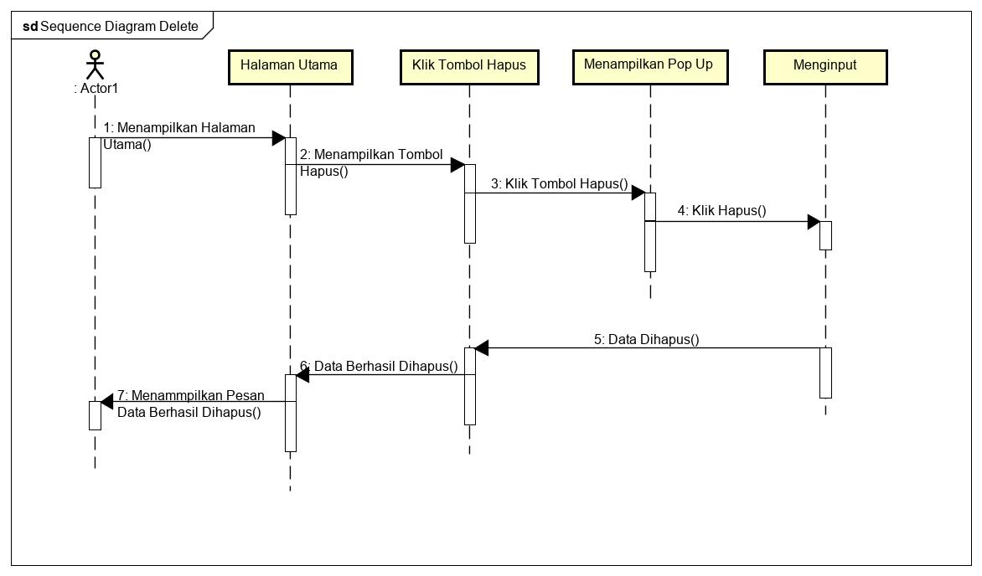

**Sequence Diagram Filter**

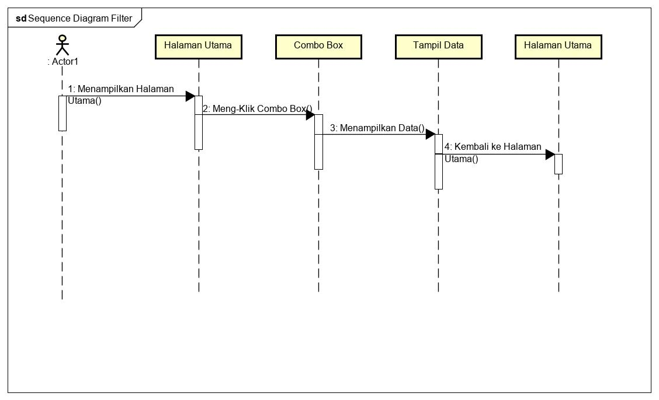

**Sequence Diagram Download**

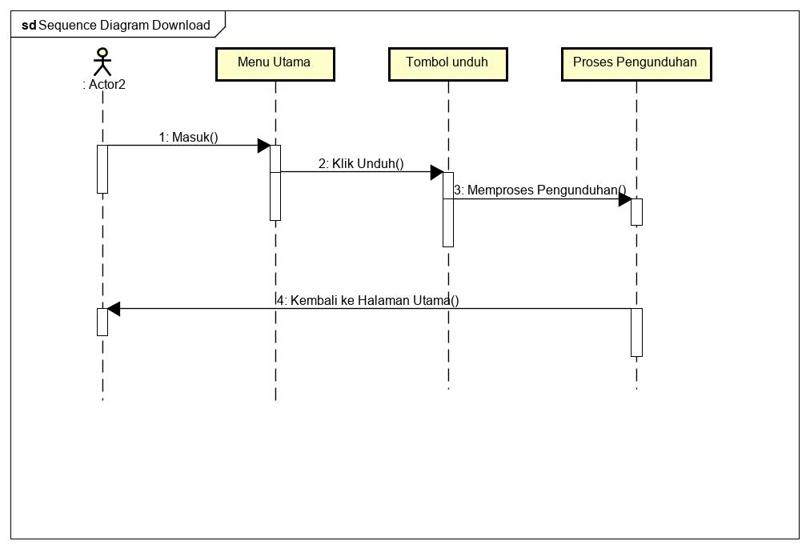

* 1. **Skenario *Diagram***

Berikut adalah Skenario *Diagram* pada aplikasi Sapras:

**Skenario *Login***

Tabel 4.4 Tabel Skenario Login

|  |  |
| --- | --- |
| **Aktor** | **Sistem** |
| **Skenario Normal** | |
| 1. Masukan *Username* & *Password* | 2. Mengecek Valid/tidaknya data masukan  3. Masuk ke aplikasi Home website |
| **Skenario Alternatif** | |
| 1. Masukan *Username* & *Password*  4. Masukan *Username* & *Password* yang valid | 2. Mengecek Valid/tidaknya data masukan  3. Menampilkan pesan login tidak valid  5. Mengecek validasu data  6. Masuk ke aplikasi *Home* *website* |

**Skenario *Delete***

Tabel 4.5 Tabel Skenario Delete

|  |  |
| --- | --- |
| **Aktor** | **Sistem** |
| 1. Menekan tombol *delete*  3. Menekan tombol iya untuk menghapus tidak untuk kembali | 2. Menampilkan pesan sebelum menghapus  4. Menampilkan pilihan yang di pilih |

**Skenario *Create***

Tabel 4.6 Tabel Skenario Create

|  |  |
| --- | --- |
| **Aktor** | **Sistem** |
| **Normal Skenario** | |
| 1. Mengisi semua bagian yang disediakan | 2. Mengecek valid atau tidaknya data yang dimasukan  3. Masuk ke halaman *List* |
| **Skenario Alternatif** | |
| 1. Mengisi bagian yang kosong | 2.Menampilkan pesan bahwa ada yang kosong  3.Mengecek validasi datanya  4.Masuk ke halaman *List* |

**Skenario *Edit***

Tabel 4.7 Tabel Skenario Edit

|  |  |
| --- | --- |
| **Aktor** | **Sistem** |
| **Normal Skenario** | |
| 1. Mengisi bagian yang ingin dirubah | 2. Mengecek valid atau tidaknya data yang dimasukan  3. Masuk ke halaman *List* |
| **Skenario Alternatif** | |
| 1. Mengisi bagian yang kosong | 2.Menampilkan pesan bahwa ada yang kosong  3.Mengecek validasi datanya  4.Masuk ke halaman *List* |

**Skenario *Details***

Tabel 4.8 Tabel Skenario Details

|  |  |
| --- | --- |
| **Aktor** | **Sistem** |
| 1.Memilih yang ingin dilakukan edit atau *delete* | 2.Menampilkan Halaman yang dipilih |

**Skenario *Search***

Tabel 4.9 Tabel Skenario Search

|  |  |
| --- | --- |
| **Aktor** | **Sistem** |
| 1.Memilih kategori, bulan dan tahun yang diinginkan | 2.Menampilkan data berdasarkan kategori, bulan, dan tahun yang sudah dipilih |

**Skenario *Download***

Tabel 4.10 Tabel Skenario Download

|  |  |
| --- | --- |
| **Aktor** | **Sistem** |
| 1.Klik tombol download | 2.Mendownload data yang ada menjadi excel |

1. **Perancangan Antar Muka(Mokup)**

Berikut ini adalah tampilan antar muka aplikasi yang penulis buat:

Antar Muka Desktop

Halaman Awal

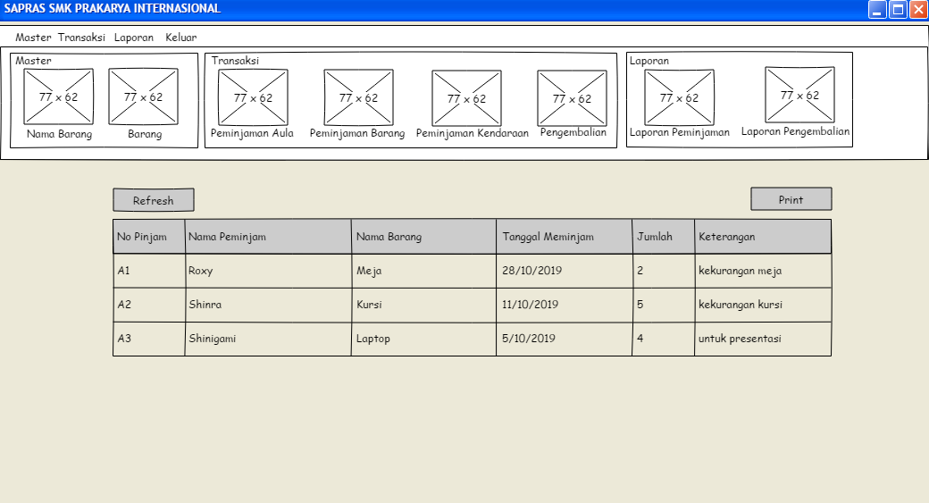

Form Peminjaman Aula

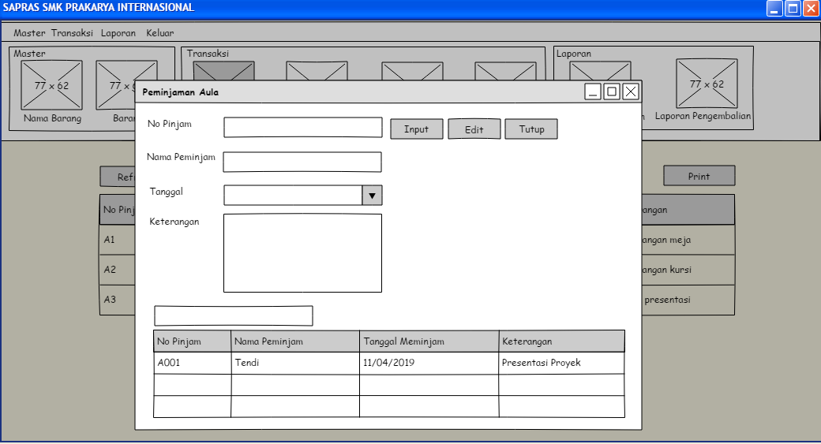

Form Peminjaman Barang

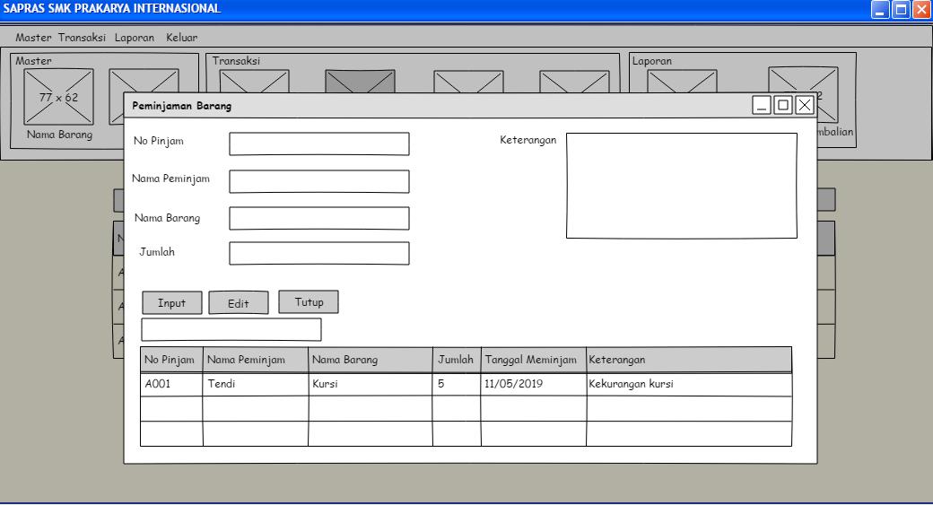

Form Peminjaman Kendaraan

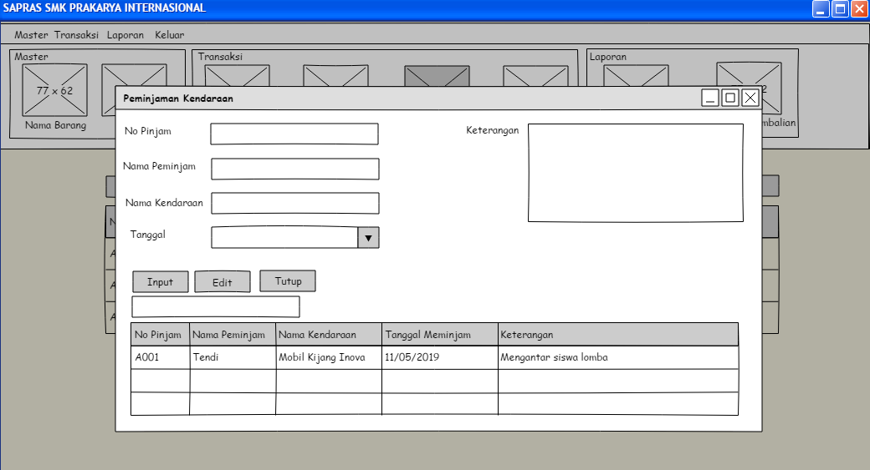

Form Pengembalian

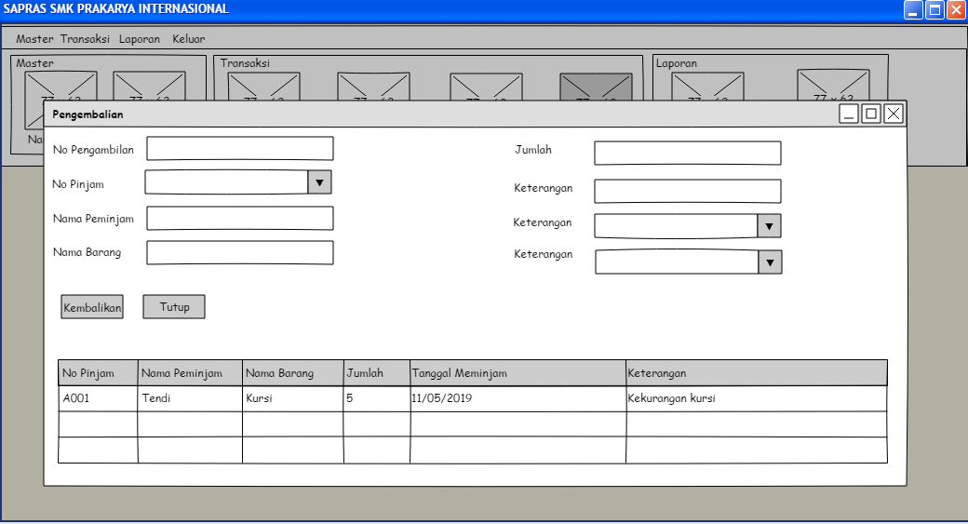

Laporan Peminjaman Hari Ini

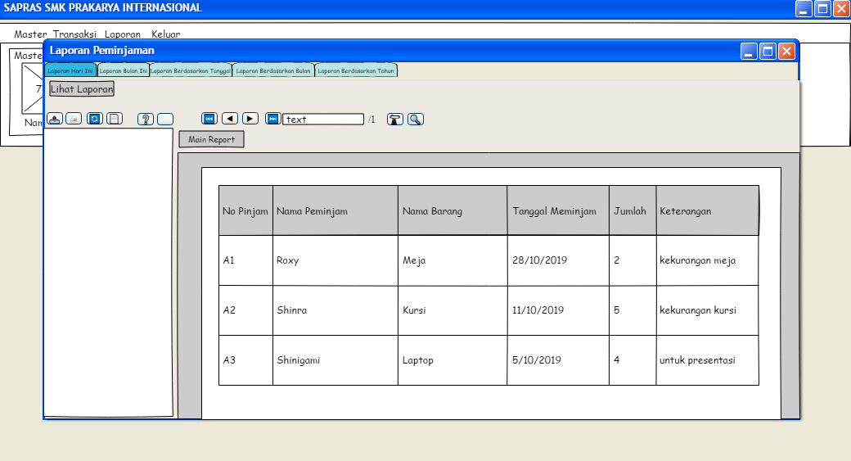

Laporan Peminjaman Bulan Ini

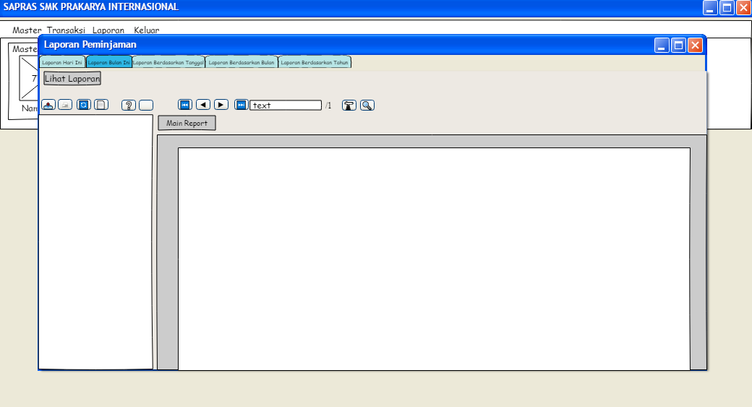

Laporan Peminjaman Berdasarkan Tanggal

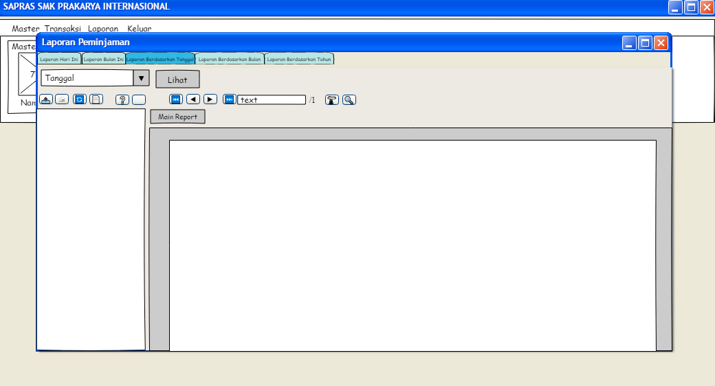

Laporan Peminjaman Berdasarkan Bulan

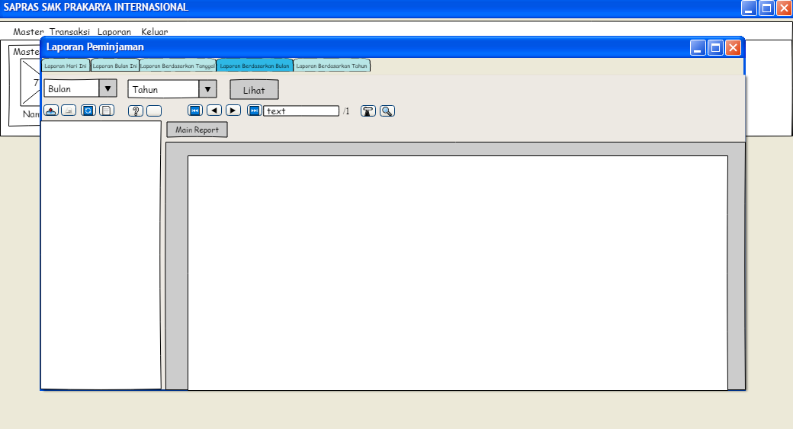

Laporan Peminjaman Berdasarkan Tahun

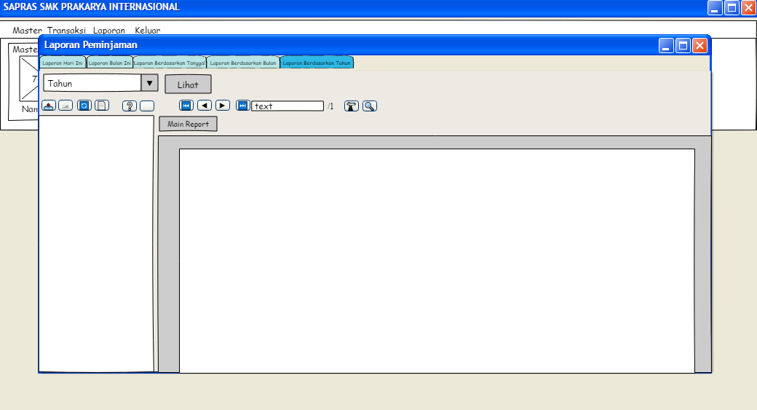

Antar Muka Mobile

Halaman Awal

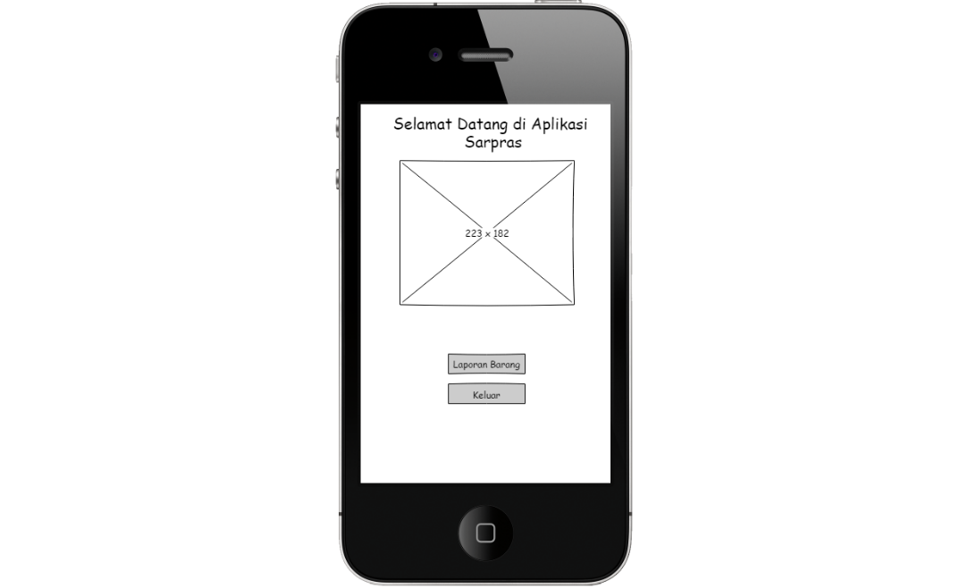

Login

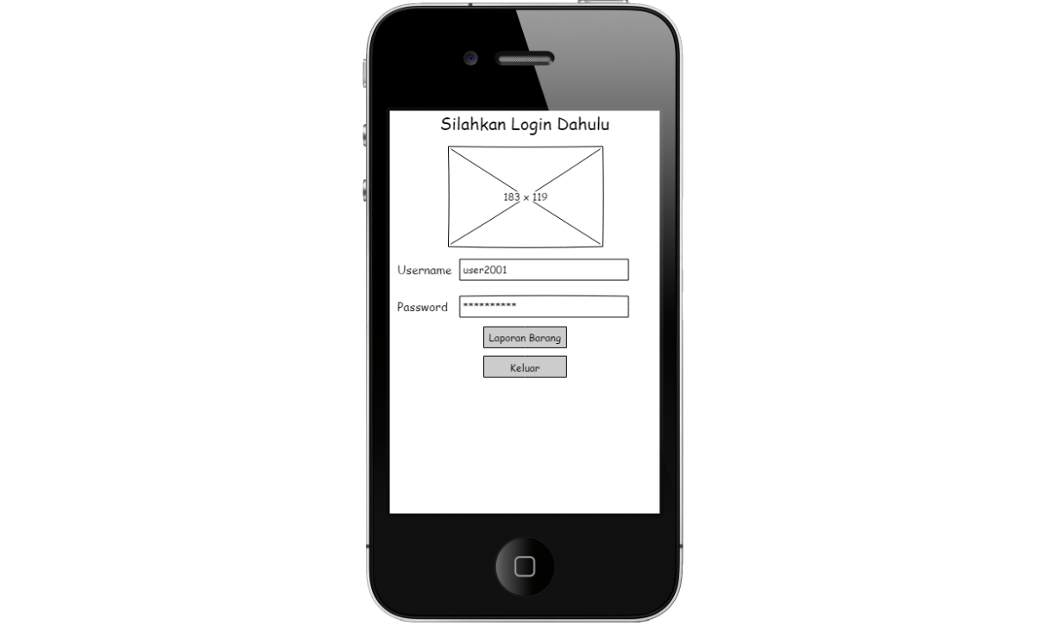

Hapus

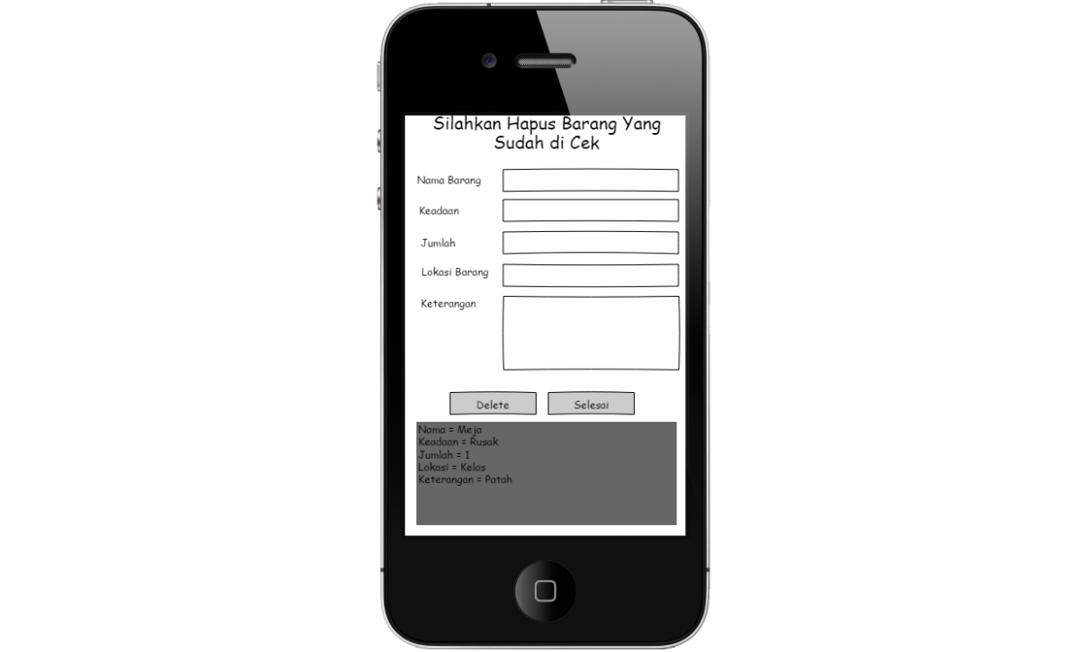

Laporan

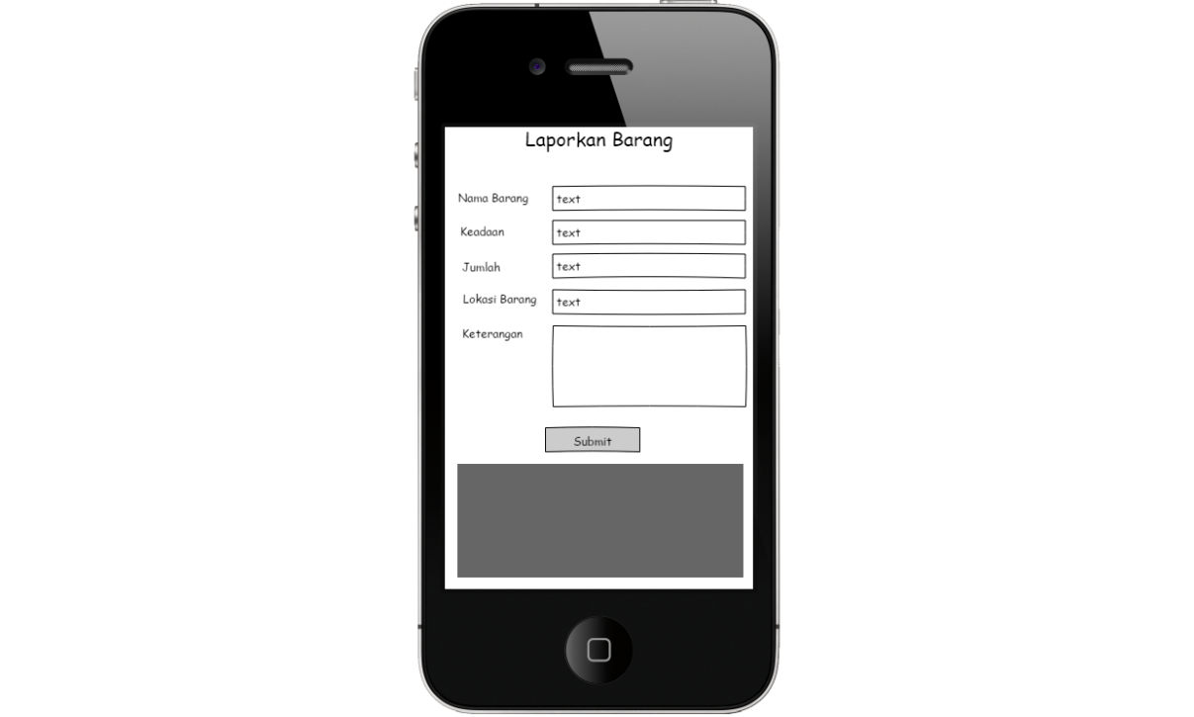

Riwayat

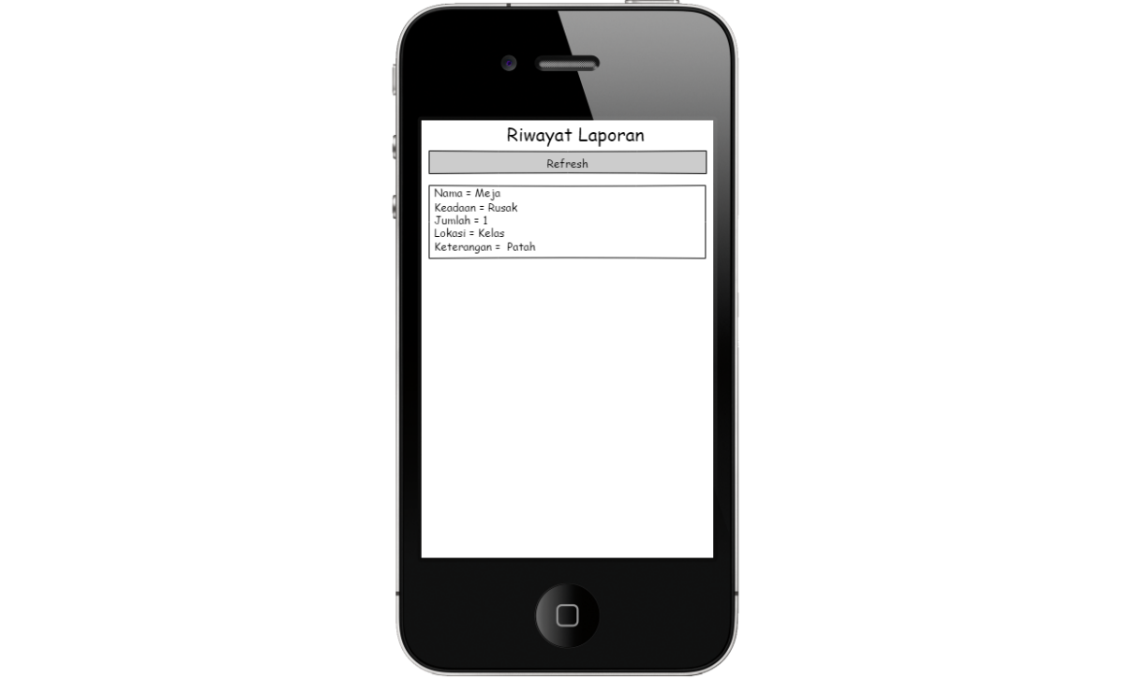

Seluruh Laporan

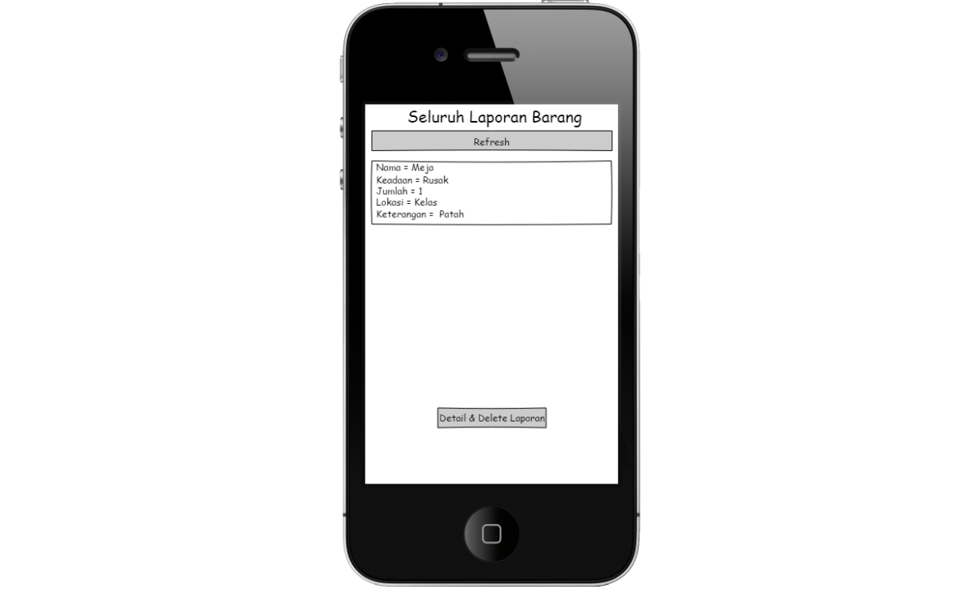

Edit/Delete

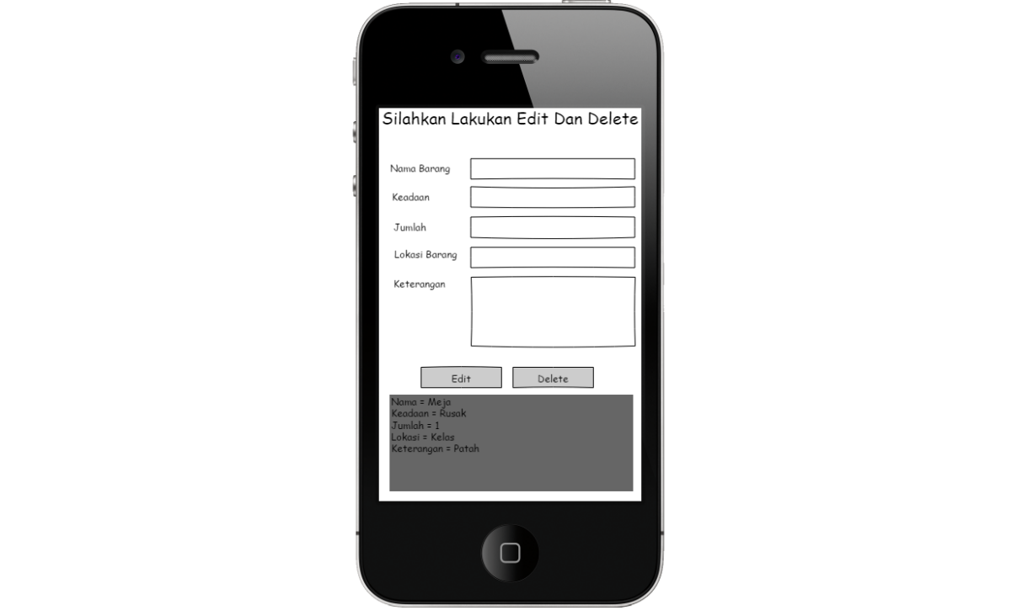

Selesai Laporan

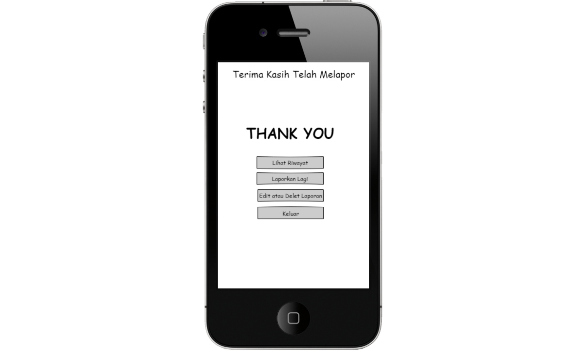

Finish

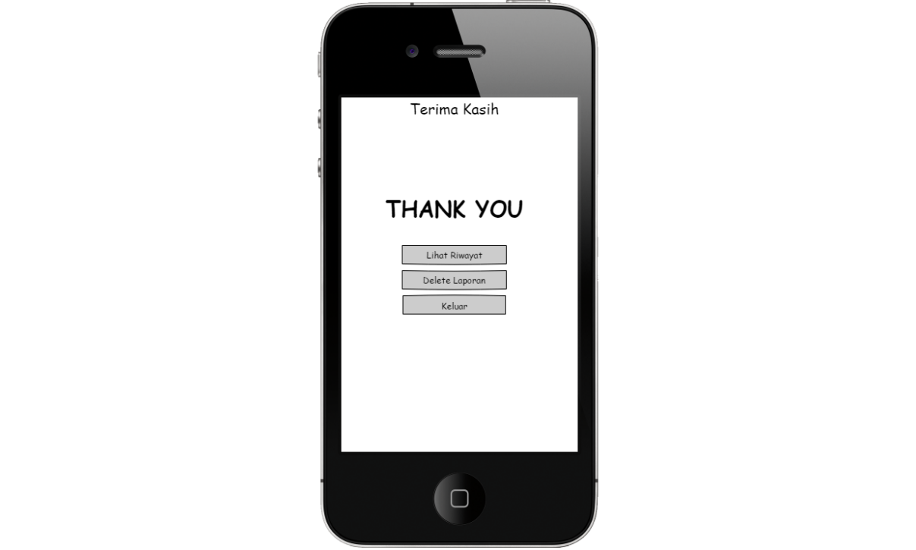

Antar Muka WEB

Login

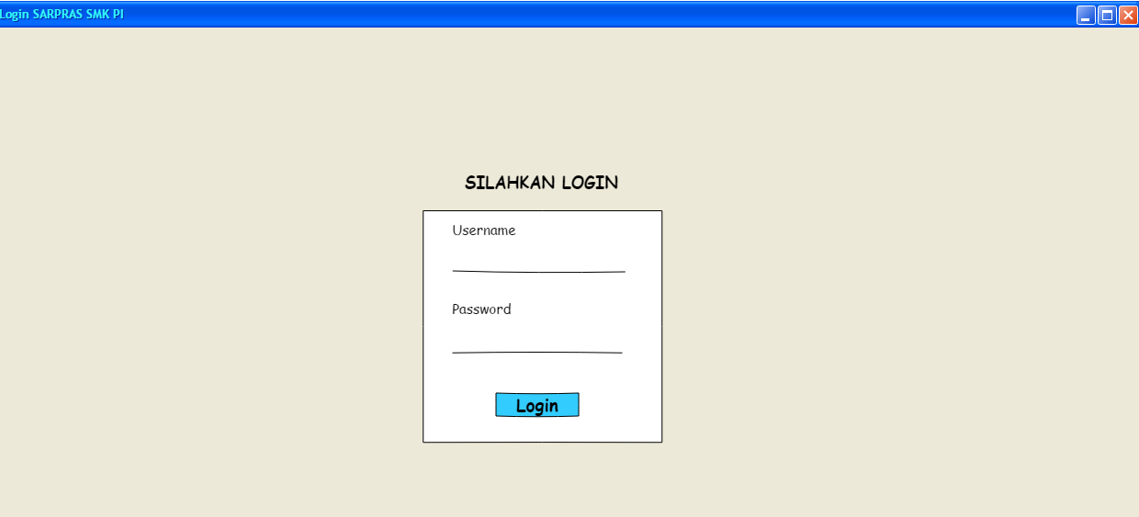

User

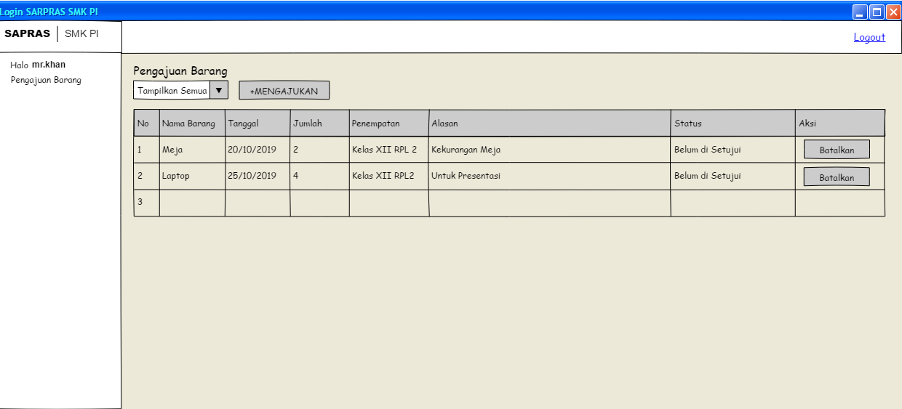

Daftar

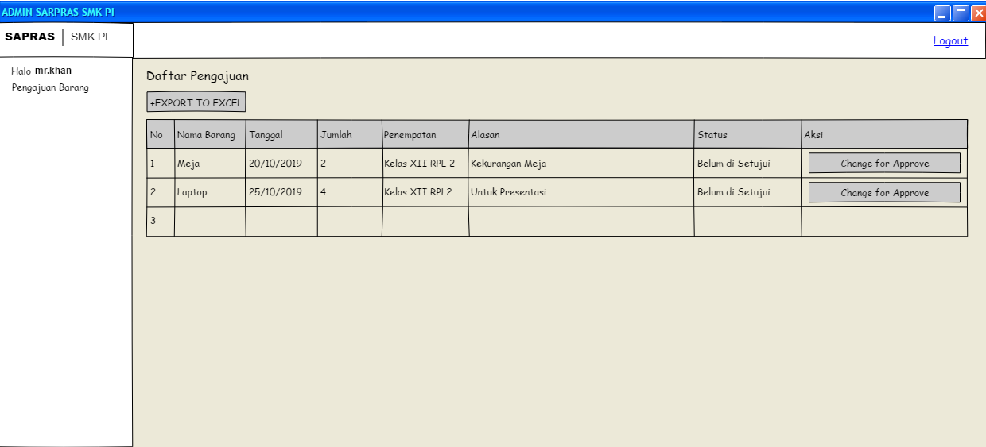

Filter

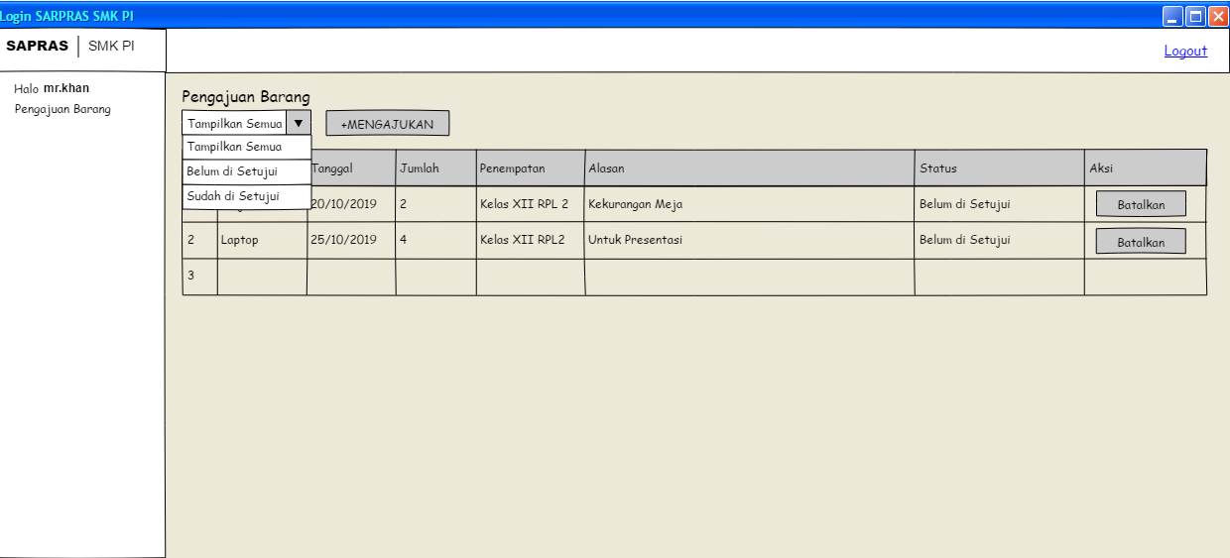

Pengajuan

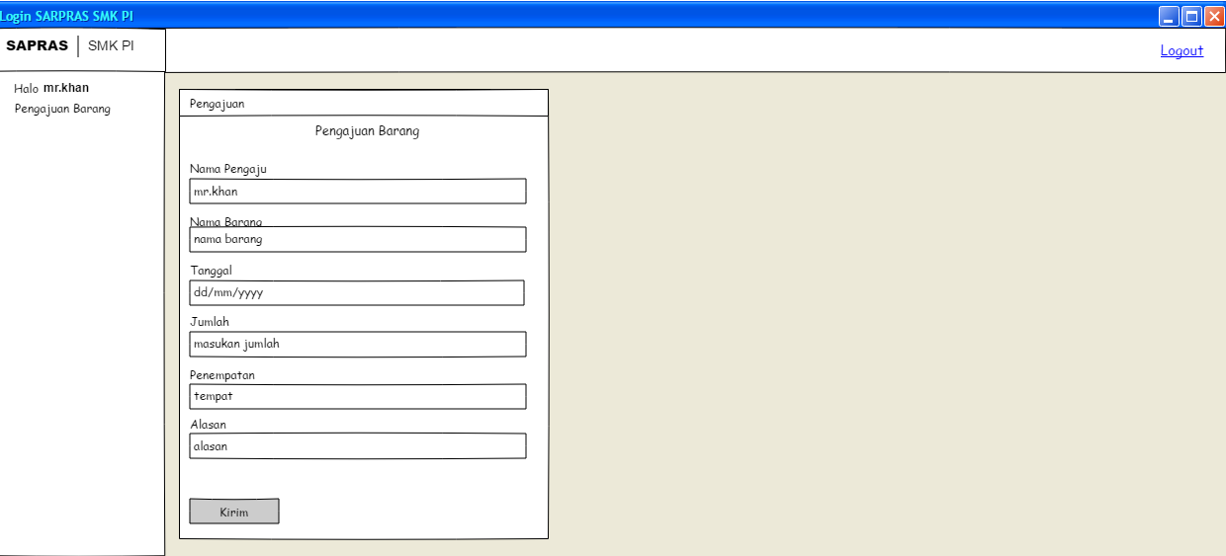

Daftar

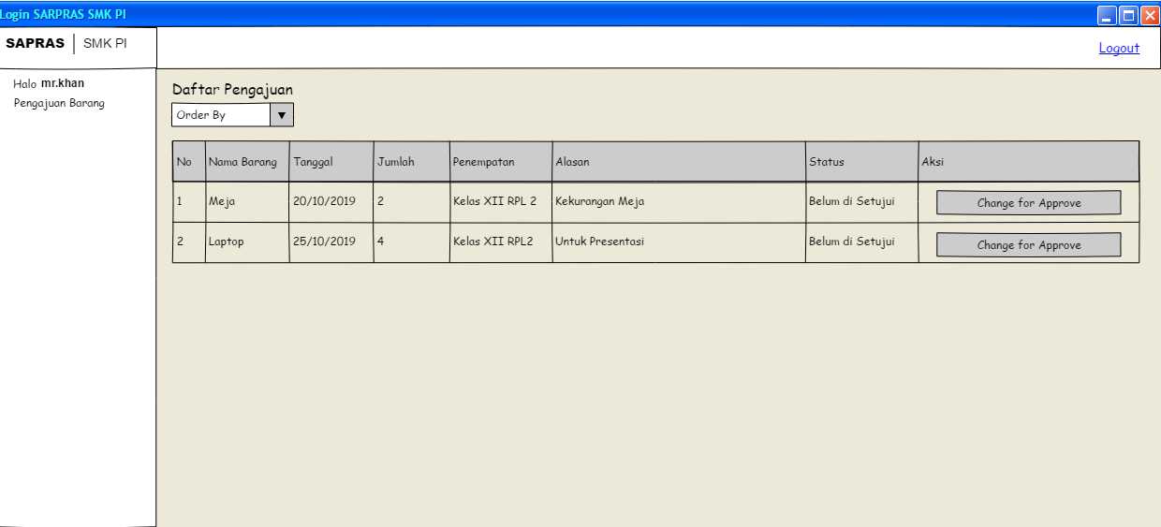

Filter

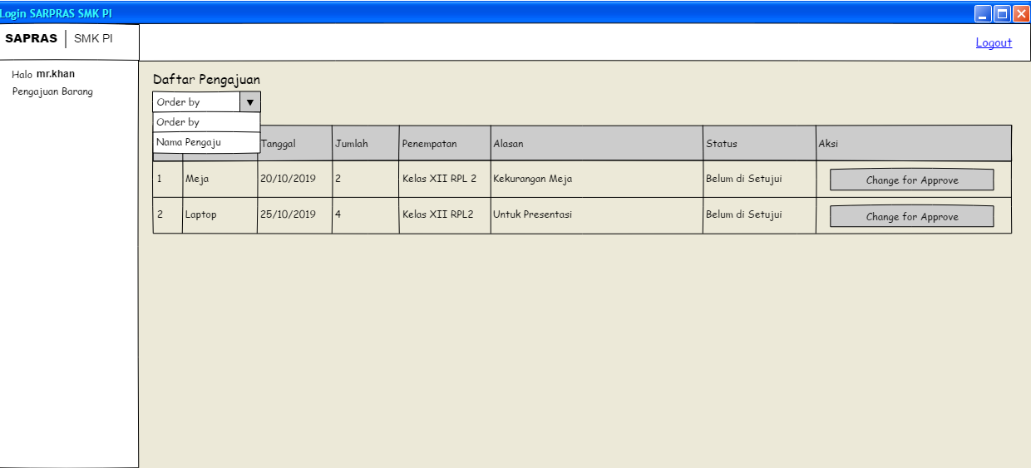

**BAB V**

**Kesimpulan dan Saran**

1. **Kesimpulan**

Dari hasil pembahsan tentang Perancangan sistem informasi *Sarana dan Prasarana* pada SMK Prakarya Internasional Bandung maka diambil kesimpulan:

* + - 1. Pegawai akan lebih mudah untuk mengatur keadaan barang yang ada
      2. Pembuatan laporan-laporan menjadi lebih cepat, biasanya jika dalam pengerjaan laporan-laporan bagian yang terkait harus mencari dan mengumpulkan informasi-informasi yang berkaitan dalam proses pelaporan, saat ini hal tersebut sudah tidak perlu dilakukan.
      3. Data-data yang sebelumnya berupa dokumen-dokumen yang membutuhkan tempat yang cukup dan juga proses pencarian yang menyita waktu, digantikan oleh datadata yang tersimpan pada database sehingga keamanan dan kerahasiaan data dapat lebih terjamin dan tidak menyita waktu yang terlalu lama

1. **Saran**

Berikut merupakan beberapa saran dari penulis agar sistem yang baru dapat diimplementasikan dengan baik, yaitu:

* + - 1. Sistem informasi yang baru ini dibuat dengan harapan agar dapat mempermudah sekolah dalam proses pengelolaan barang, kendaraan dan aula sekolah oleh karena itu besar harapan penulis agar pihak sekolah dapat menggunakannya sistem informasi ini dengan sebaik-baiknya.
      2. Pembuatan terhadap *backup file-file* yang penting bagi sekolah sebaiknya dilkaukan setiap akhir bulan.
      3. Setelah sistem yang baru ini telah diterapkan, akan lebih baik jika proses pemeliharaan dilakukan secara rutin agar sistem dapat terus dikembangkan sesuai dengan kebutuhan dari sekolah.

**DAFTAR PUSTAKA**

https://www.zonareferensi.com/pengertian-sistem/

https://www.nesabamedia.com/pengertian-sistem-informasi/

<https://www.maxmanroe.com/vid/umum/pengertian-informasi.html>

<https://medium.com/@arifwicaksanaa/pengertian-use-case-a7e576e1b6bf>

https://medium.com/@mikesebastian/extreme-programming-c715e6b8e0e9

https://nurliana23.wordpress.com/2014/12/14/class-diagram-pengertian-penjelasan-dan-relasi/

<https://ilmuakuntansi.co.id/pengertian-sequence-diagram-dan-contohnya/>

http://www.smk-pi.sch.id/about-us-black